20151102

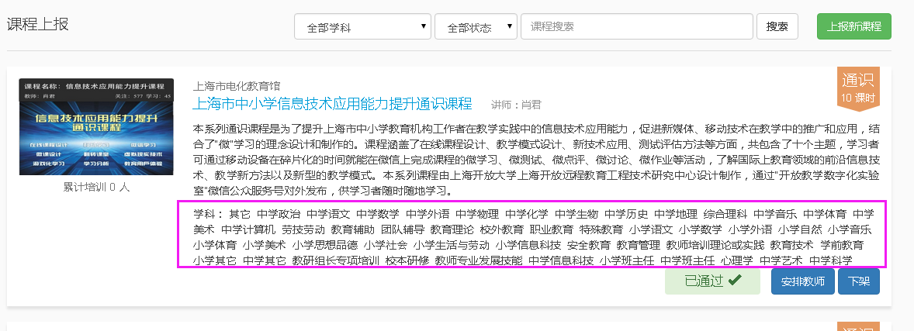

* 课程上报管理中，学科等信息不要显示全部，做截断，如果全部显示的则显示“全部”
* 上报课程-外部课程-简介-富文本编辑器加入上传附件的功能
* 市级增加课程申报功能-建立的课程都是市级共享
* 开班审核列表-可以看到所有报名的人员
* 报名审核，审核界面要能看到报名人员详细信息
* 学时管理，弹出层，里面的文字也改成学时管理

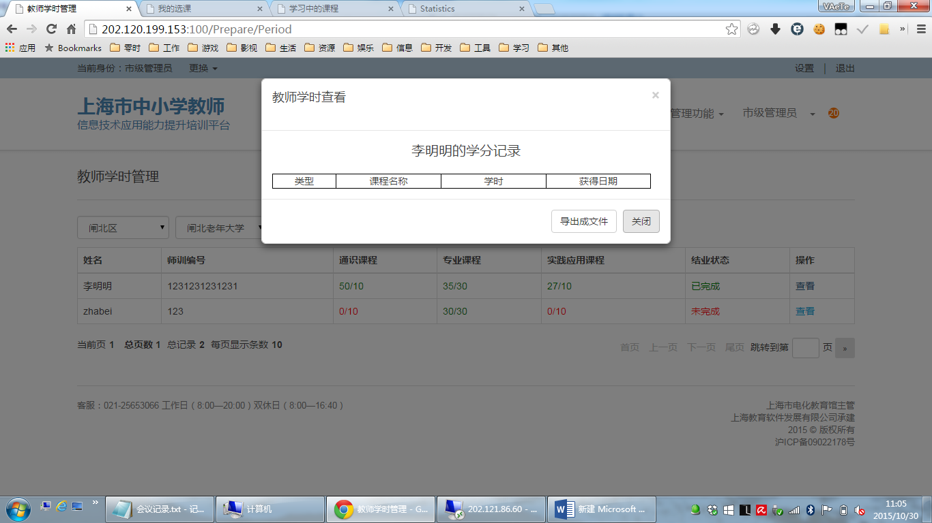

* 学时管理、我的学时中，要区分区县课程和市级共享课程的学时
* 教学管理增加课程评价查看功能。
* 个人课程学习，每个活动后面增加学习次数
* 课程上报-未上报的课程增加删除功能。
* 前测增加图形统计功能，要求看附件。

20151029

1. 标准设置

* 总分标准改成“总学时标准”

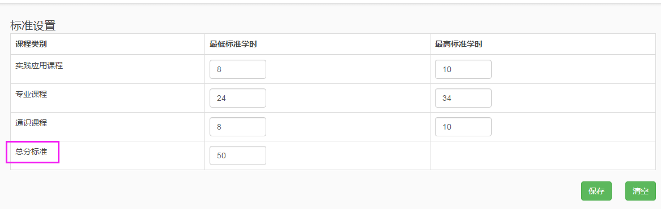

* 区级的总学时 要大于等于区级总学时
* 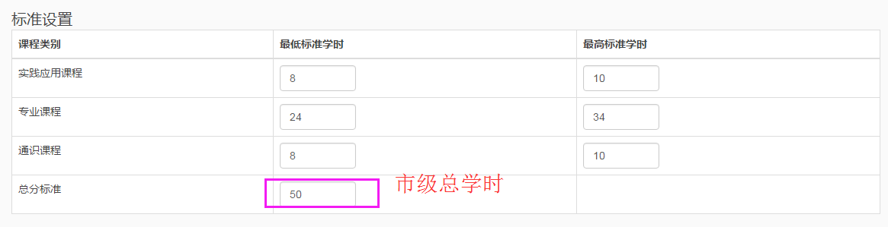

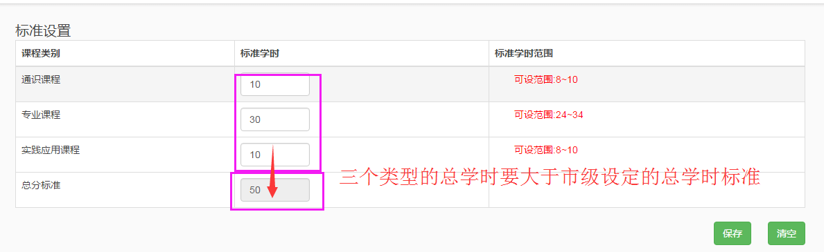

1. 上报课程

* 学段换到学科上面

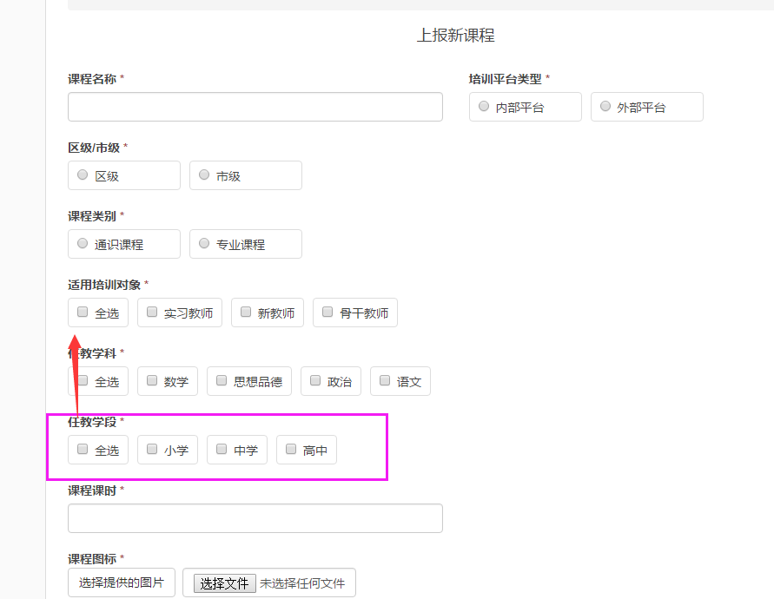

* 国家能力标准改为多选
* 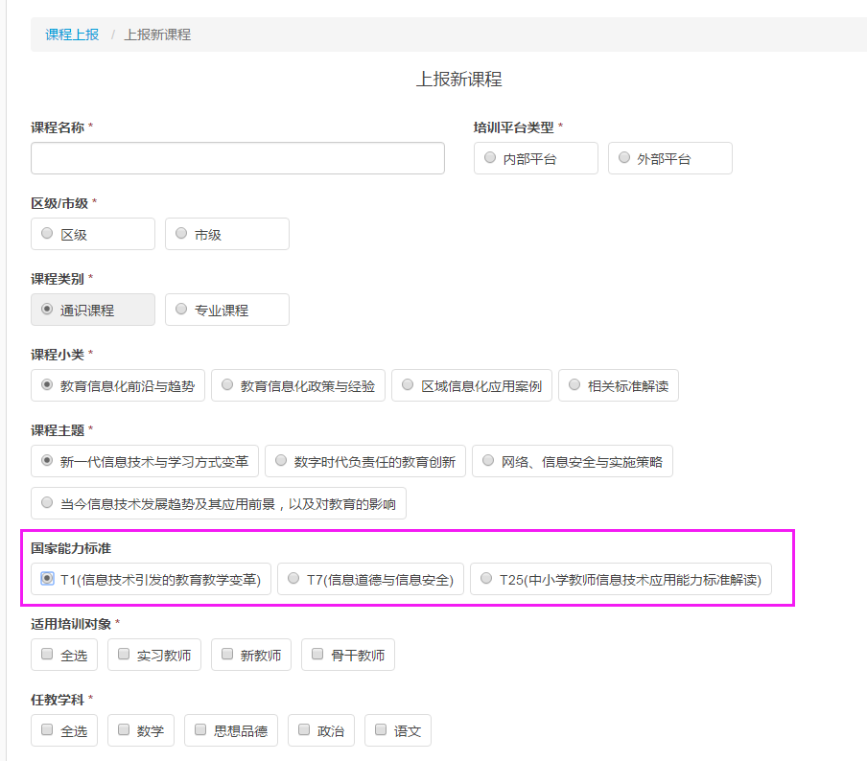
* 课程简介，课程大纲改用富文本编辑器

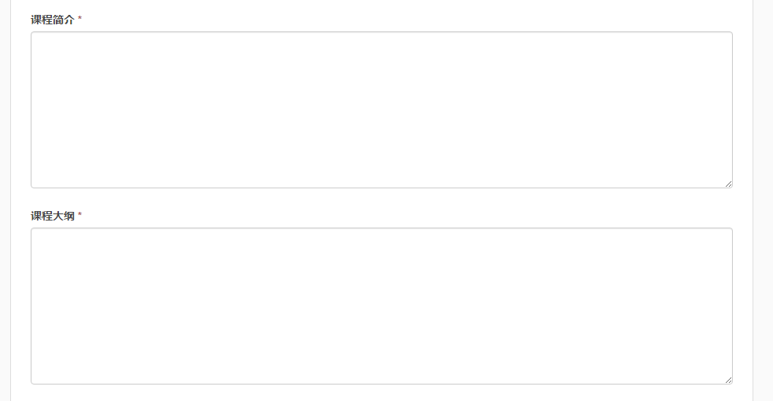

1. 课程审核

* 增加区县（区+培训机构）、学区、学校、学校类型的机构筛选
* 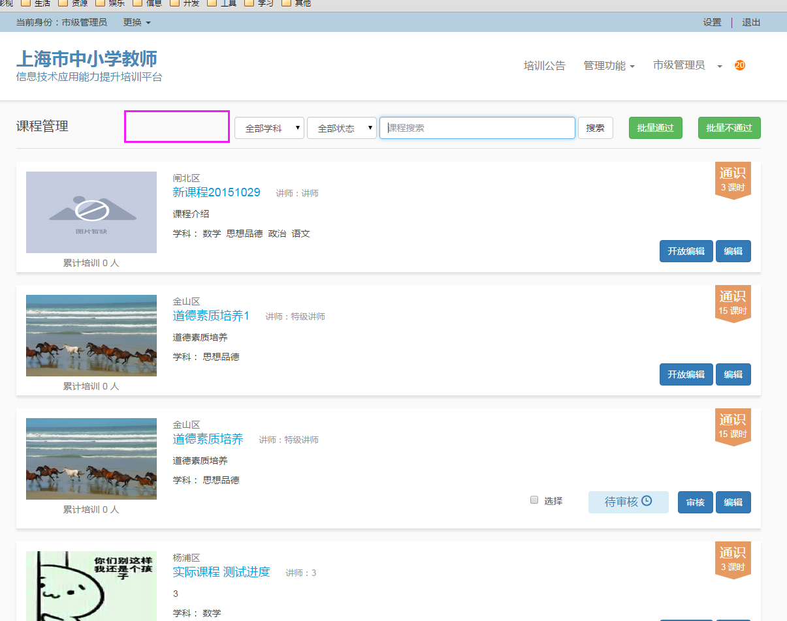
* 课程再经过市级审核以后默认状态为上架

1. 课程制作

* 章节内容全部改为富文本编辑器
* 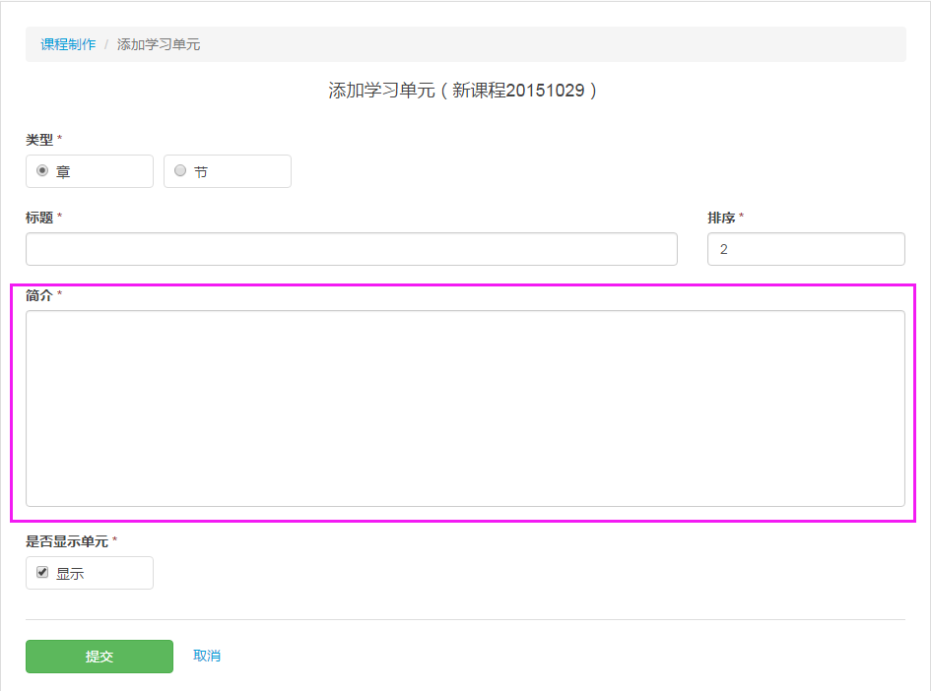
* 添加活动后，提示继续添加活动，应该跳转到6个活动的选择页面
* 讨论和作业活动的内容也改为富文本
* 考试和测试中题目编辑功能增加导入功能，可以用xls导入题目
* 文字“分值”改为“权重”
* 设定比例总体提示文字放到提交按钮上方
* 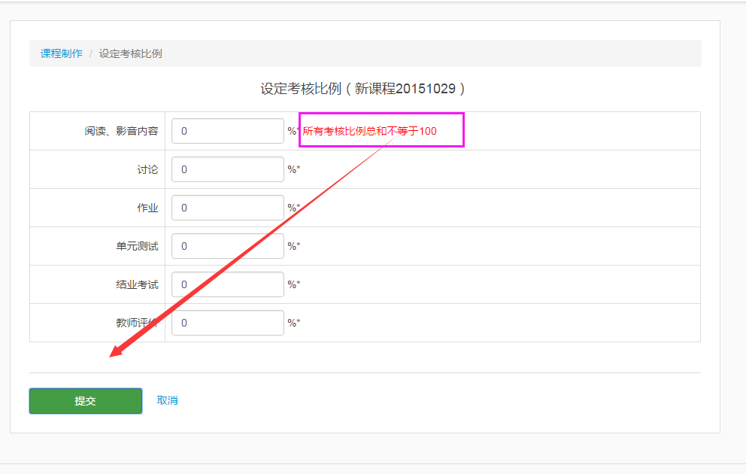

1. 班级上报

* 学期只显示当前启用的学期，直接给予选中
* 新建班级的时候，报名日期、开班日期根据选择学期的报名日期和开班日期填充，班级形式根据课程形式填充，显示文字改成培训形式。
* 上课地点、上课描述不作为必填项
* 学校范围

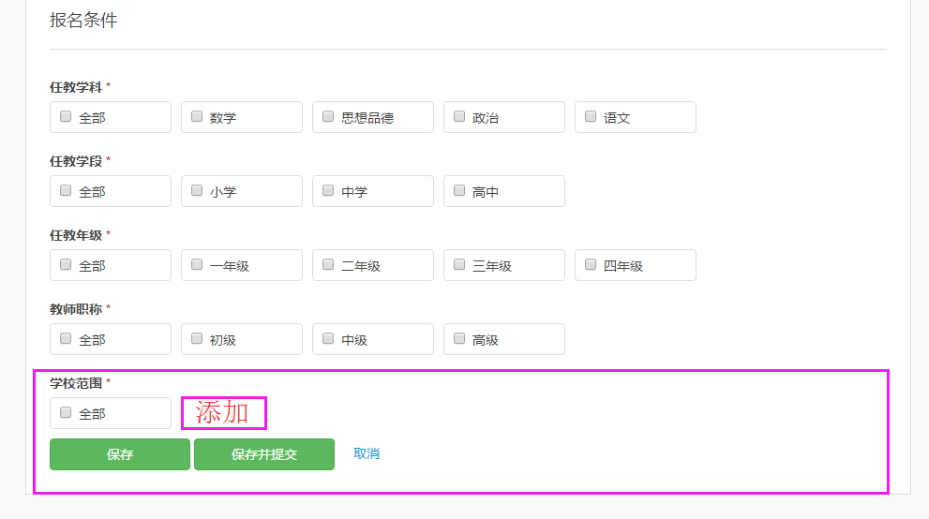

学校范围下面显示一个添加按钮，点击以后弹出层。

弹出层包含关键字搜索

同时显示列表

|  |  |  |  |
| --- | --- | --- | --- |
| 选择 | 机构名称 | 备注信息 | 级别 |
|  | 黄浦区 |  | 区级 |
|  | 虹口区 |  | 区级 |
|  | 闸北区 |  | 区级 |
|  | 教师教育培训机构 |  | 培训机构 |

用户可以进行勾选添加多个区县或者机构。

如果点击了某个区，则会进入到该区下属所有学校机构列表。

点击添加按钮。则可以将选择的机构添加到范围中。

添加好的数据以小方块的形式存在。每个小方块显示机构名称和一个大叉按钮。点击大叉按钮则进行删除。

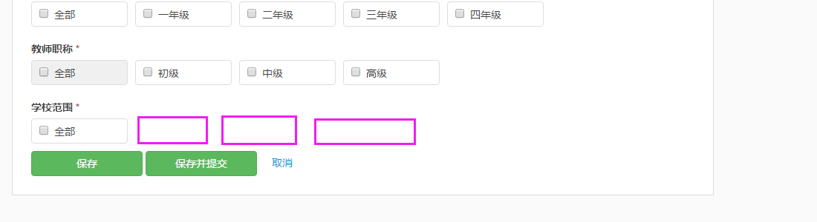

1. 课程超时

* 超过了报名日期的课程不显示
* 加入推荐课程、所有课程切换，推荐课程内容算法待定
* 排序，通识课程在专业课程上面
* 批量报名-可报名教师名单显示速度较慢，进行优化。全部教师中，不可报名教师要显示原因

1. 报名审核

* 文字“计划”改成“学期”
* 筛选条件增加学校 审核不通过
* 全部课程下拉列表前面加上开课机构的筛选，只显示课程中包含的开课机构
* 给学校增加一个审核报名菜单，叫做 本校报名审核

1. 开班管理

辅导员选择，默认显示的是本机构的，点击全部以后才显示所有的

增加批量开班功能

1. 课程学习

* 视频学习中，如果打开笔记，则视频播放窗口尺寸自动缩小宽度。

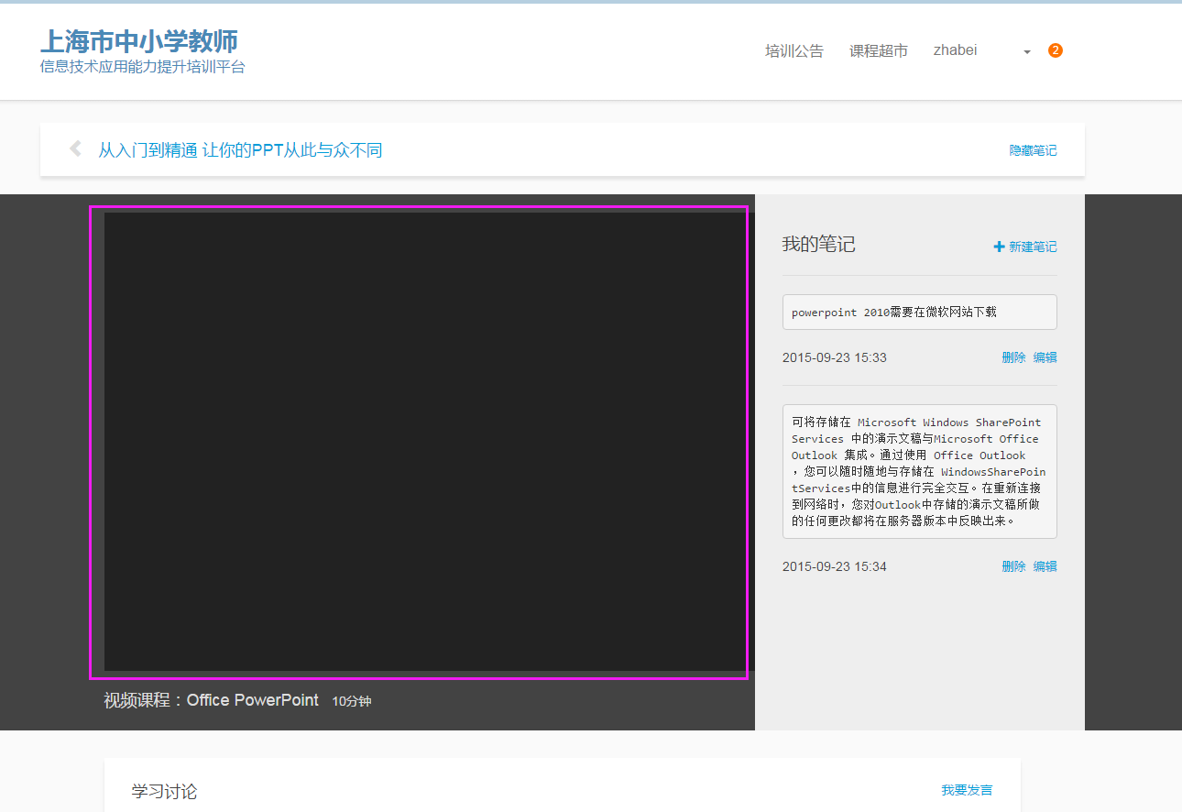

* 讨论回复内容使用富文本编辑器，允许插入图片和表情。
* 作业 已经被打分的作业不能再修改，只能看，会显示分数。提交作业的内容用富文本编辑器。
* 测试 提交了以后马上出分数
* 结业考试-教学管理中只显示最后一次成绩，再测试的时候，要提示会覆盖前一次的成绩。如果讲师或者辅导员打过分以后则不能再做了。

1. 教学管理

* 作业 在查看作业的时候可以直接打分
* 讨论-0贴成员红字显示
* 结业-增加批量审核功能。原有多选按钮位置放置三个单选按钮，合格、不合格、不操作。点击批量审核按钮后，选中合格或者不合格的数据进行操作。如果没有评分的学员没有不能执行合格或者不合格操作。
* 班级通知-改成富文本编辑。

1. 学时管理

* 如果不做课程评论，则学时不归入血是管理中。
* 增加区-学区-学校类型-学校筛选

1. 实践课程

* 内容改为富文本

1. 我的课程

* 已结束课程，如果已经被审核的，则要显示合格或者不合格，同时显示分数和老师评价，如果未做课程评价则显示的文字用红色，鼠标移动上去显示提示“您尚未做课程评价，您的学分将不被计入个人学时中，点击进入课程评价”文字。

1. 免修管理

* 增加区-学区-学校类型-学校筛选

1. 共性问题

所有审核信息输入框统一调整为多行。500*150尺寸。

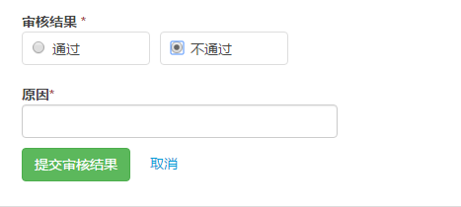

20150822

* 课程实践审核，要能点击审核按钮看到详细内容，在页面底部有审核通过和不通过按钮。

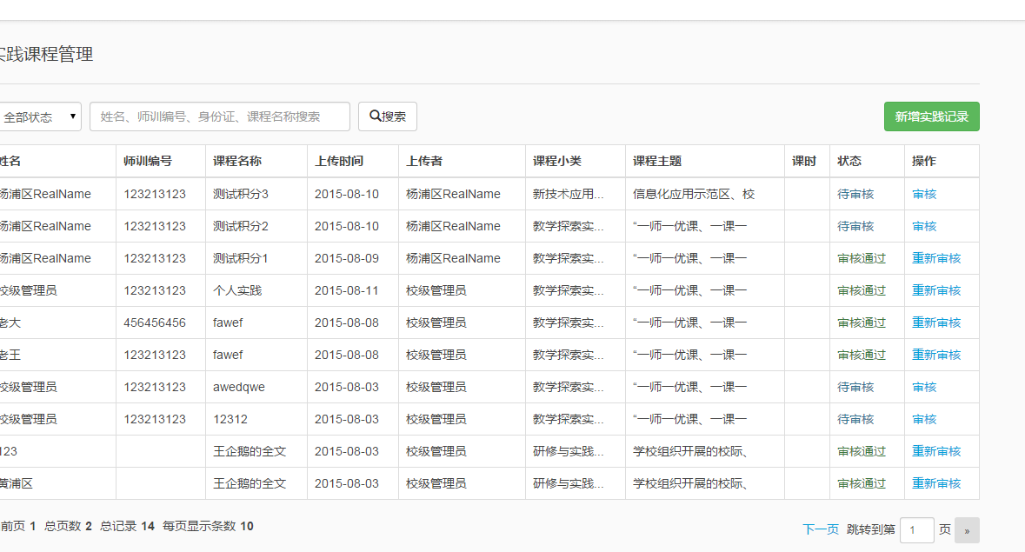

20150821b

* 在一个讨论主题发表的话题，用讨论主题筛选无效。
* 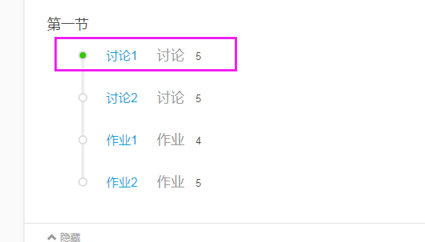

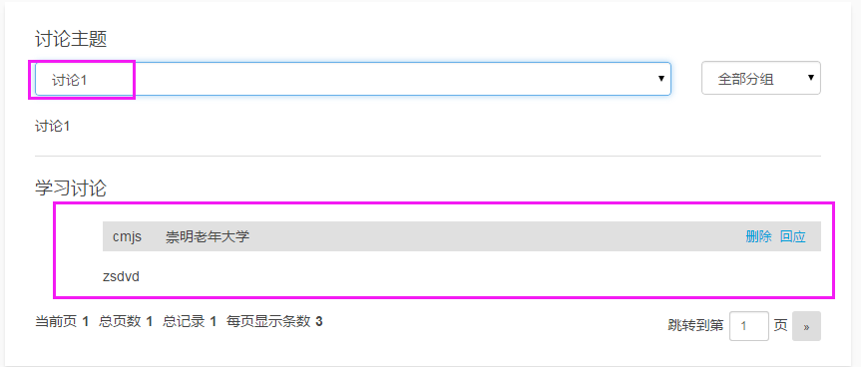

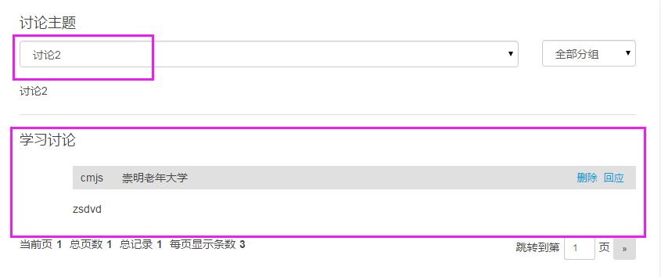

20150821

* 教师教学管理，打开查看作业，点击上面的按钮变成返回到了课程学习页面，隐藏掉。
* 页面要增加作业提交人姓名和提交时间。

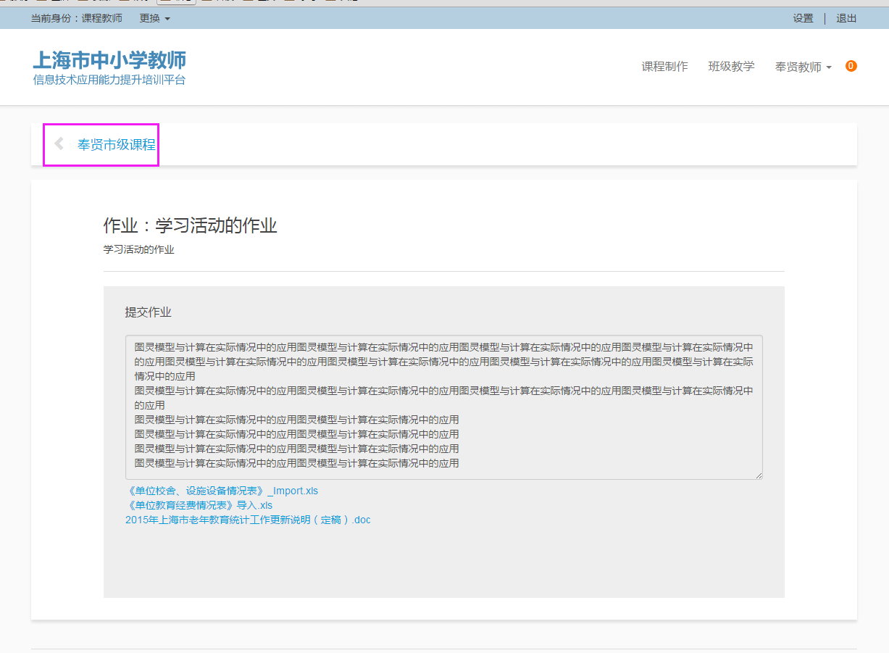

* 教师查看考试答案应当显示考试成绩，总共题目数，答对题书，答错题数。

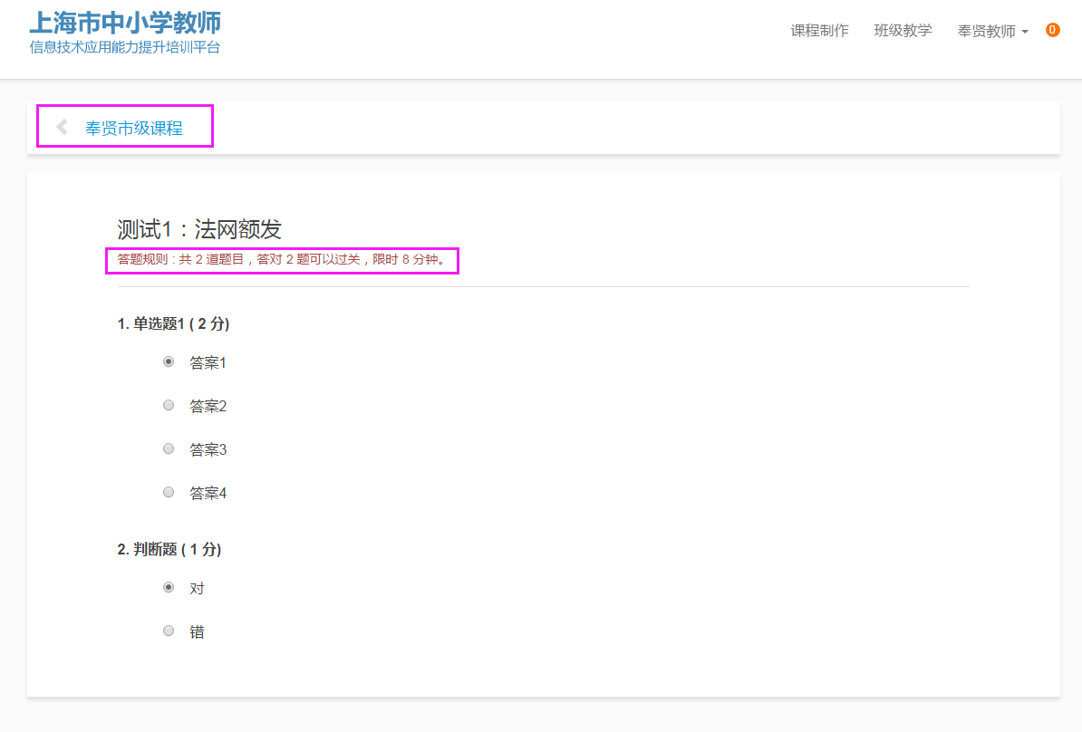

* 每道题要显示正确（绿色）还是错误（红色）

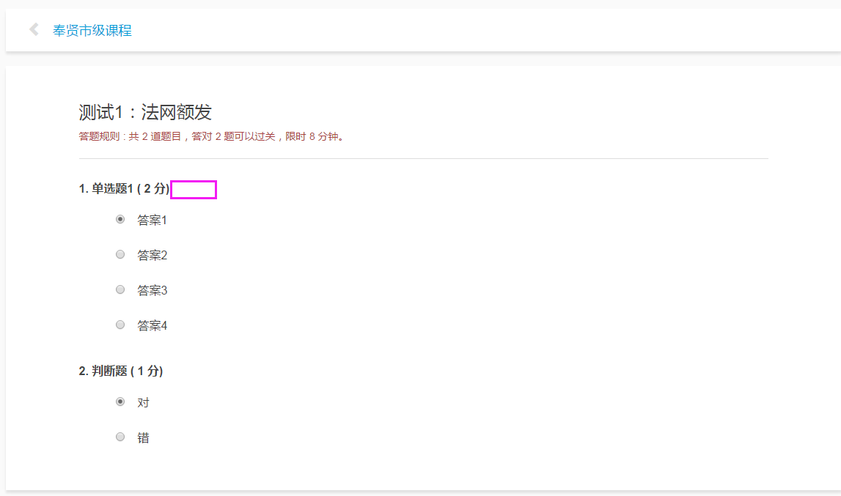

用fengxian登录，我的课程，奉贤市级课程，测试1，点击提交无效果

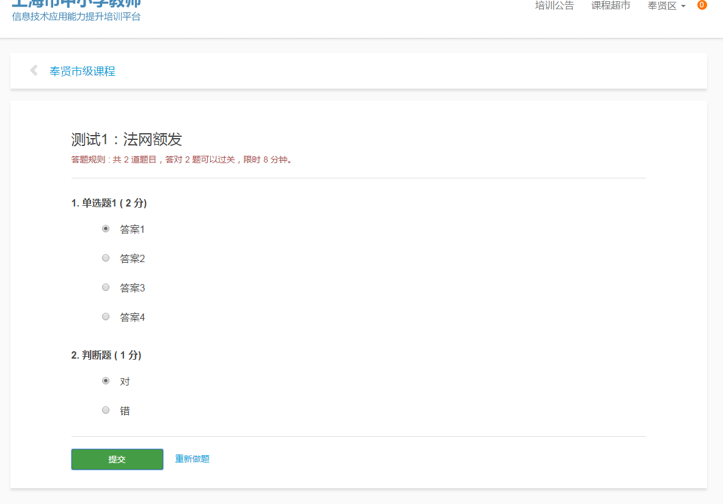

* Fxjs教学管理，测试列表里面出现了一个没有的测试内容。

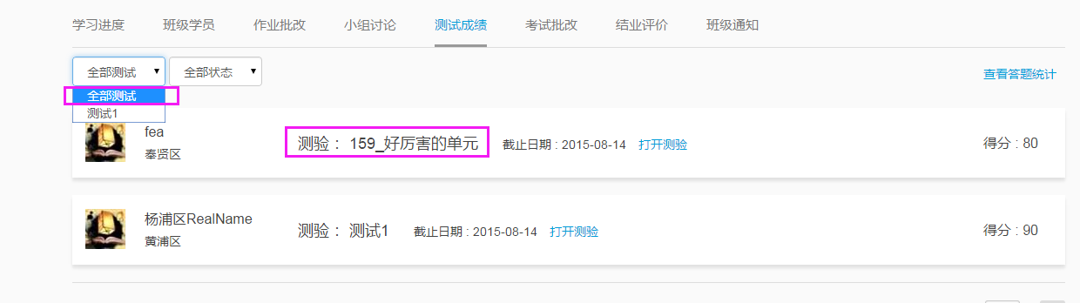

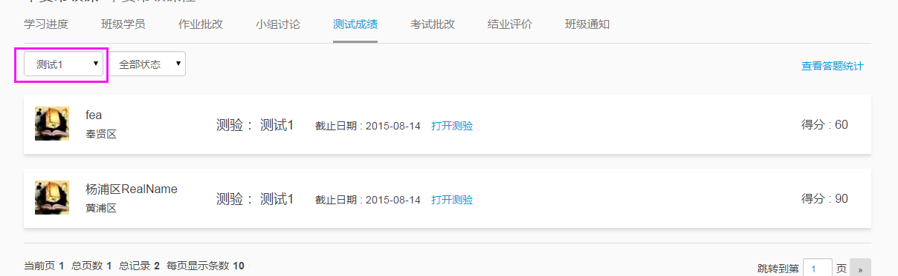

切换到测试1筛选又正常了。

答案列表没有内容，那应该没有查看考卷的选项，应该是未提交咯？

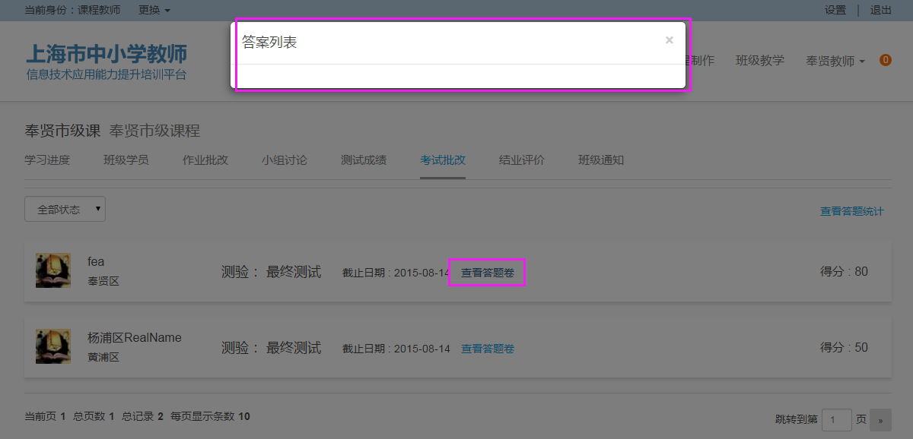

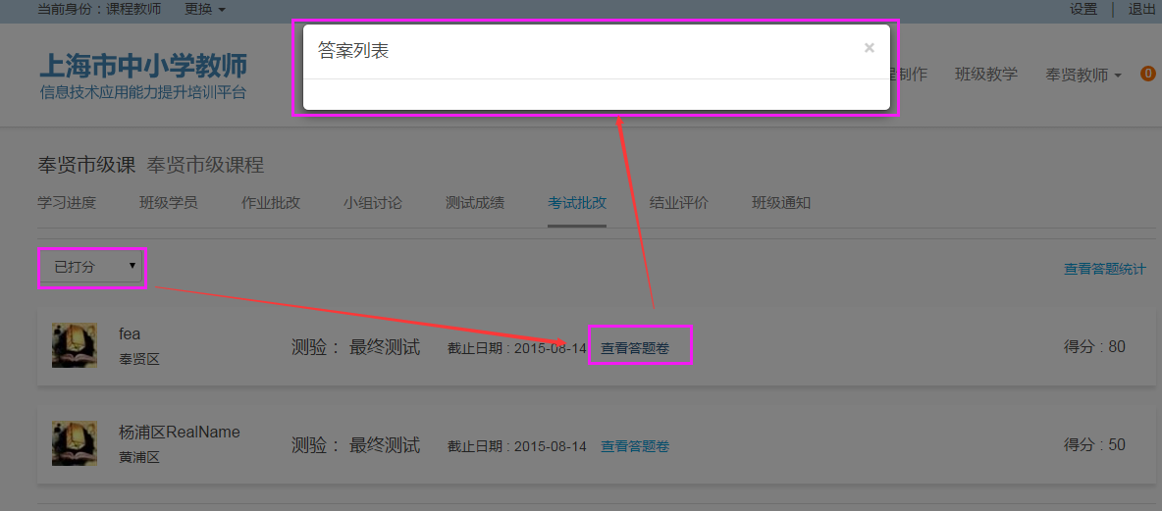

* 点击公告板块，删除一个公告，再点击其他面板报错。

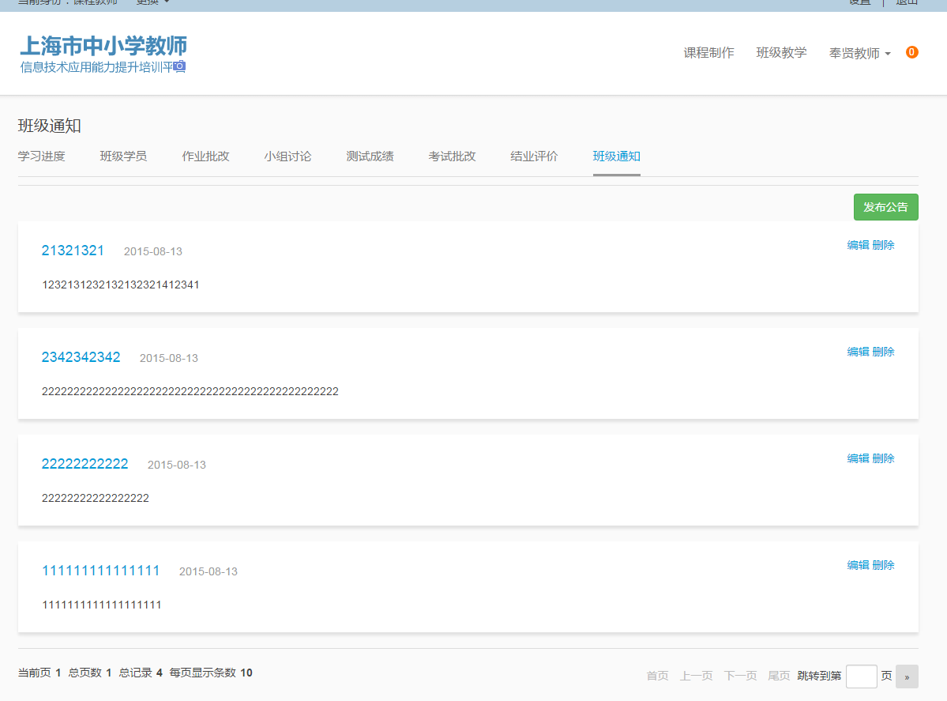

* 班级公告样式还是和原型不同。调整好

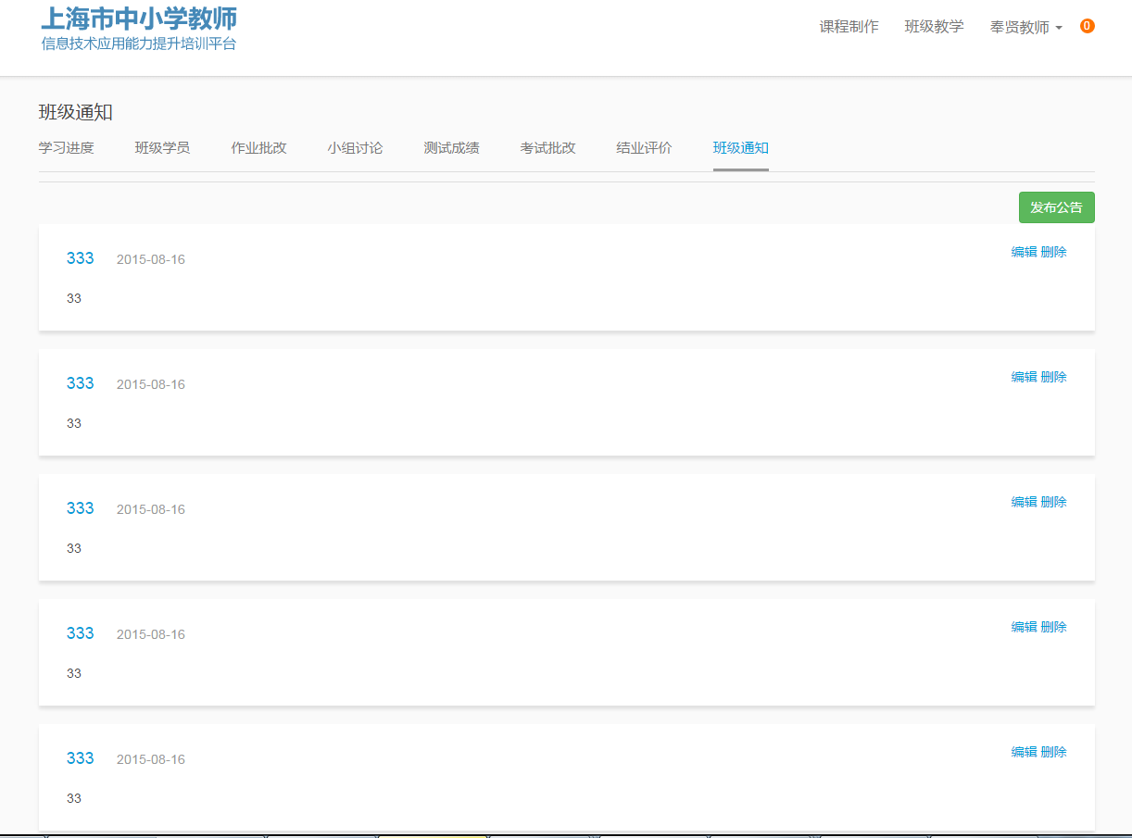

* 学时管理，点击查看具体课程都没有学时数据。

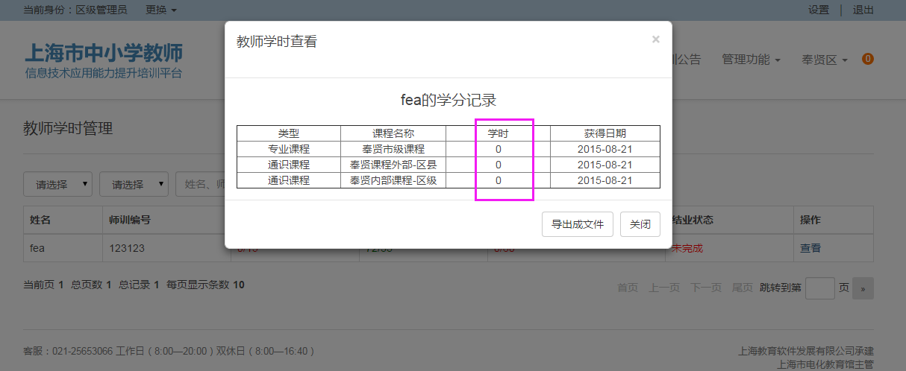

导出学时数据应该用xls格式，而且文件名字为什么是免修记录。名字应该是“XX用户学分记录201508211607.xls”



分配课程讲师以后，弹出层应当关闭

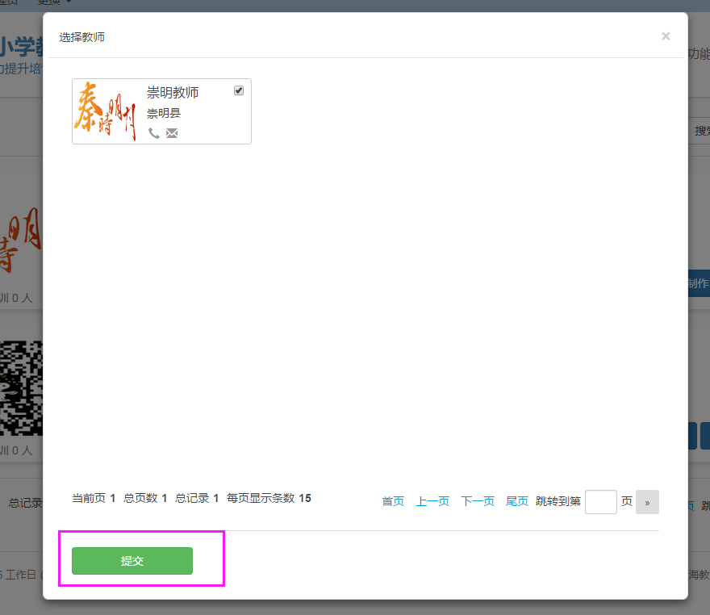

设定好课程比例应当提示成功，在返回页面。

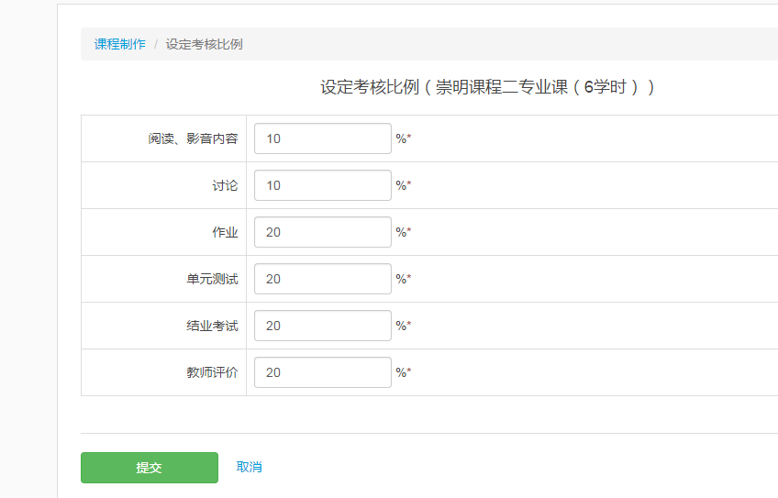

课程预览怎么有了进度？

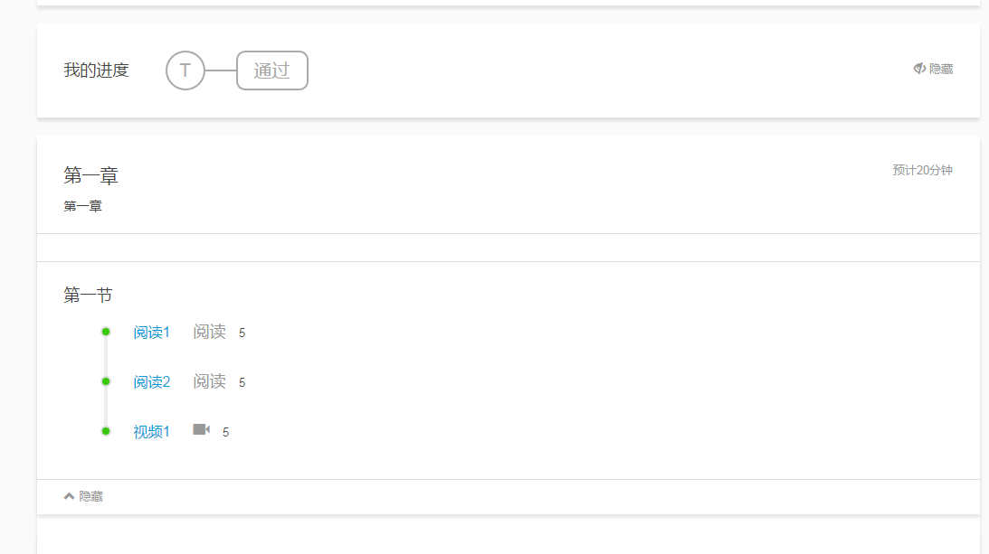

课程预览不能发评论

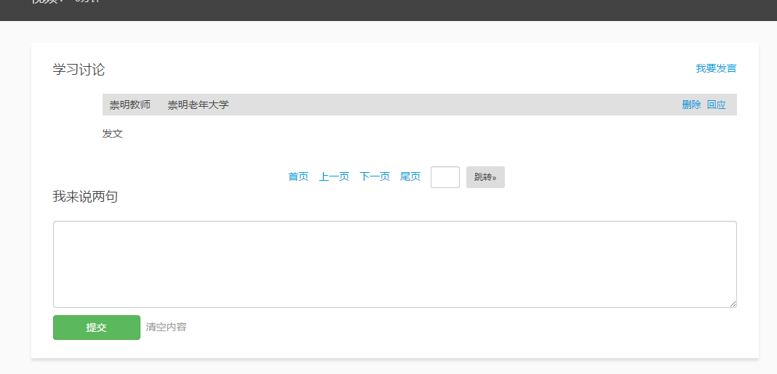

课程预览不能提交作业

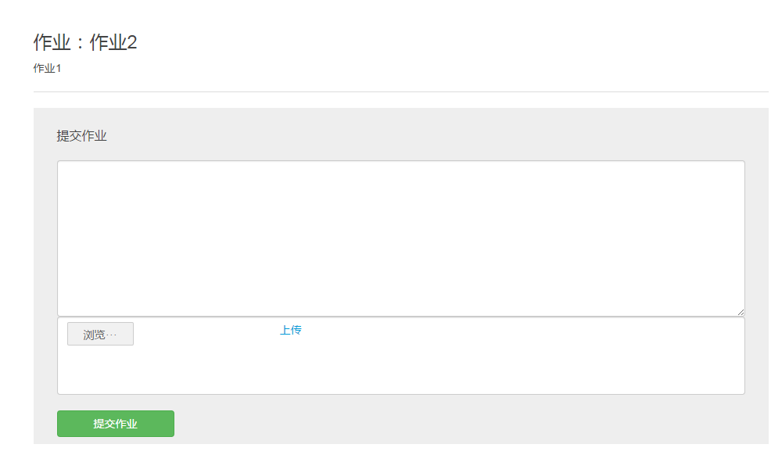

* 开设新班级，点击提交后的弹出层在没有点击确定的时候自己关闭
* 开设新班级中的取消按钮还是无效。
* 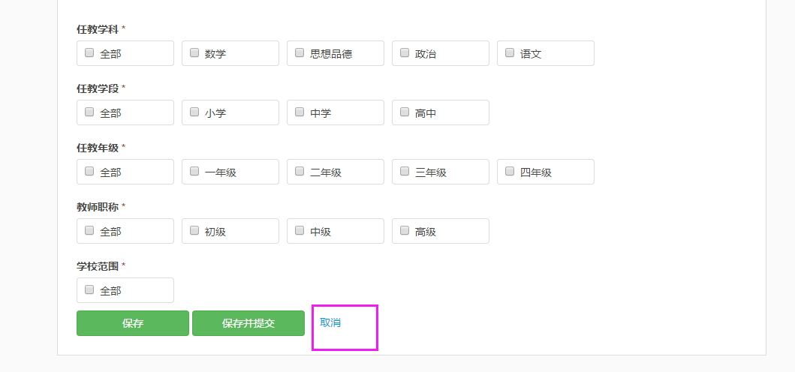
* 点击班级开办链接还是错误
* 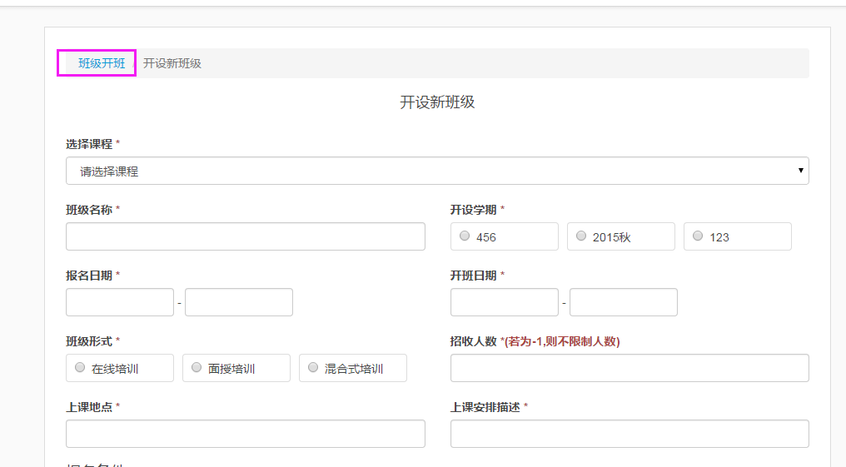
* 开班审核，点击审核按钮要可以进入到开班详细信息页面。最底部有审核通过和不通过按钮。
* 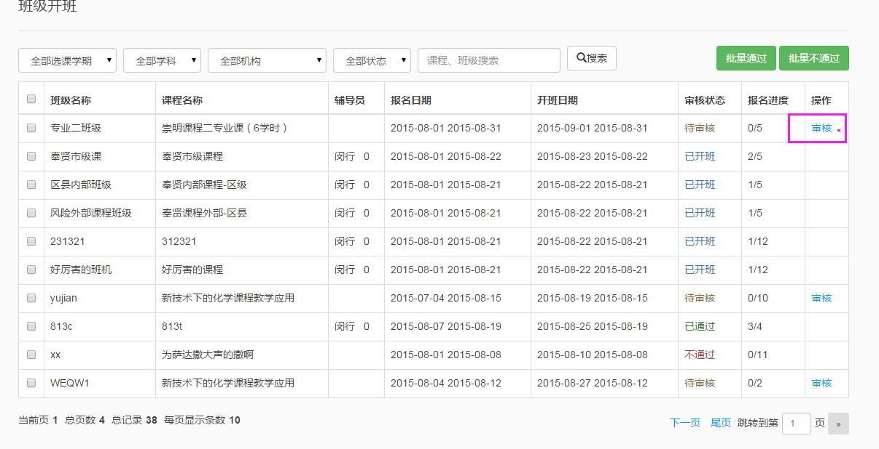
* 编辑个人信息页面，选择区县之后有弹出层
* 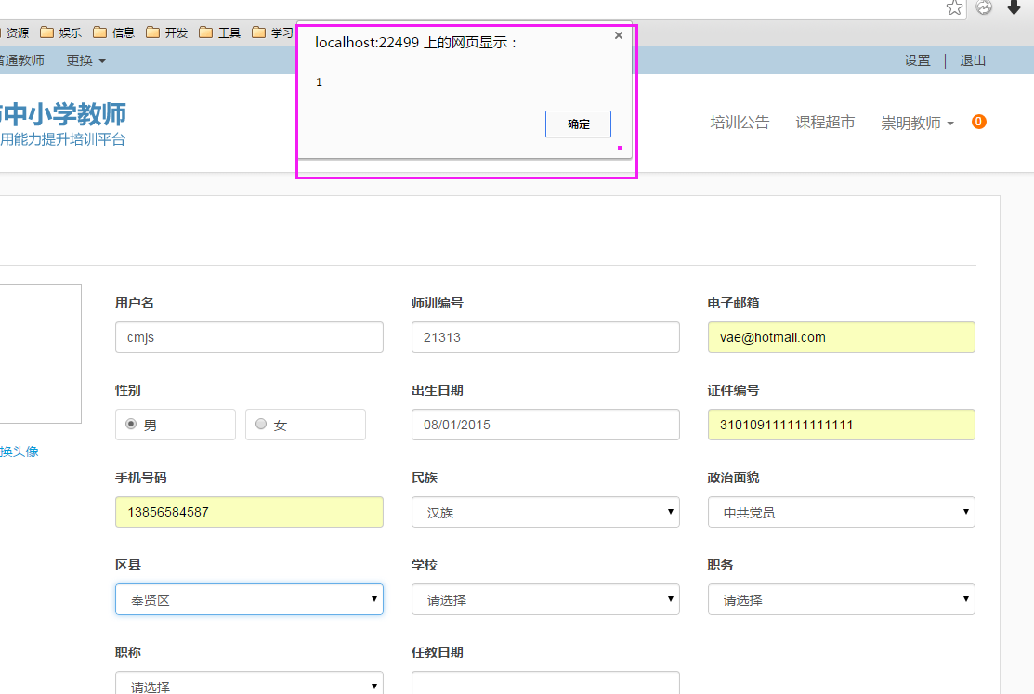
* Cmjs登录，报名课程，显示报名时间已过。
* 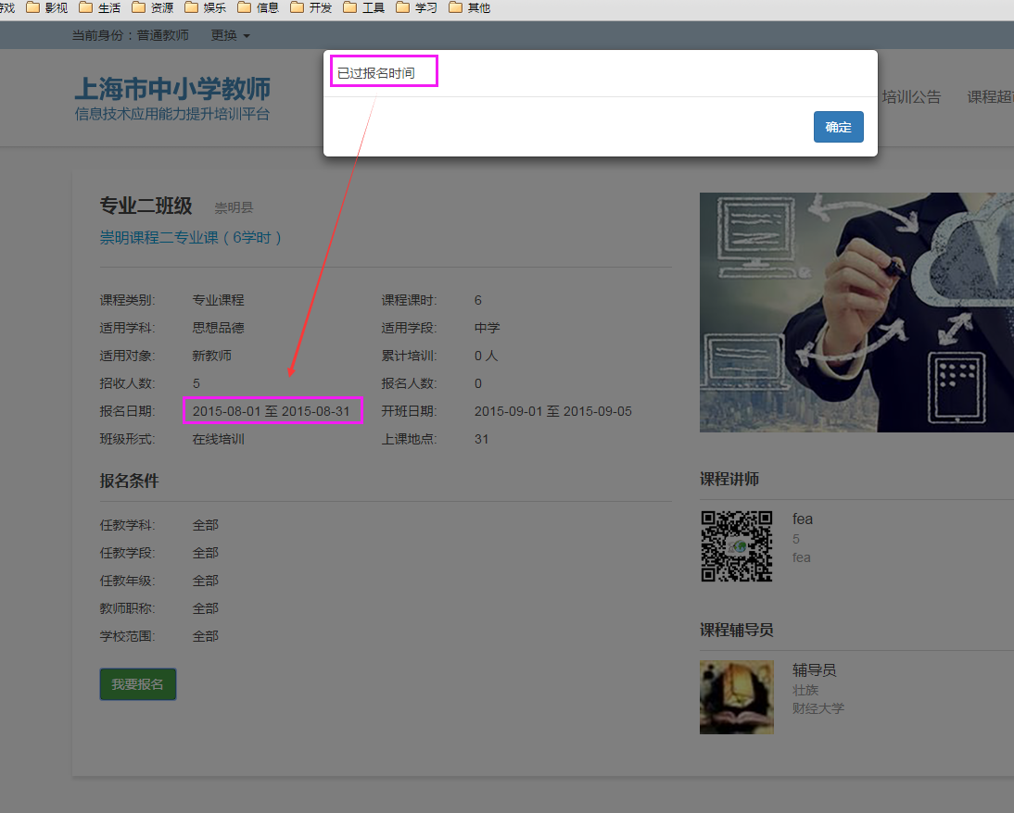
* 修改学期数据报错
* 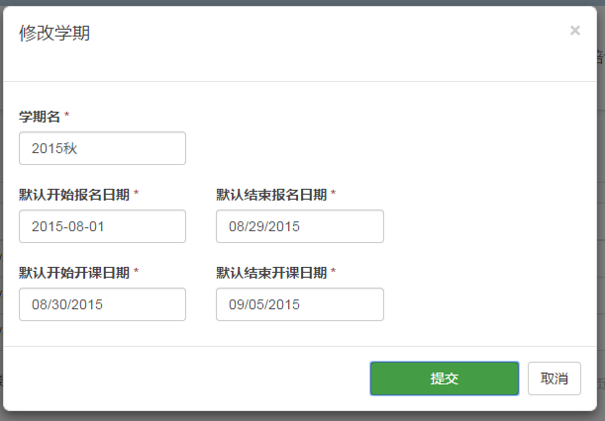
* 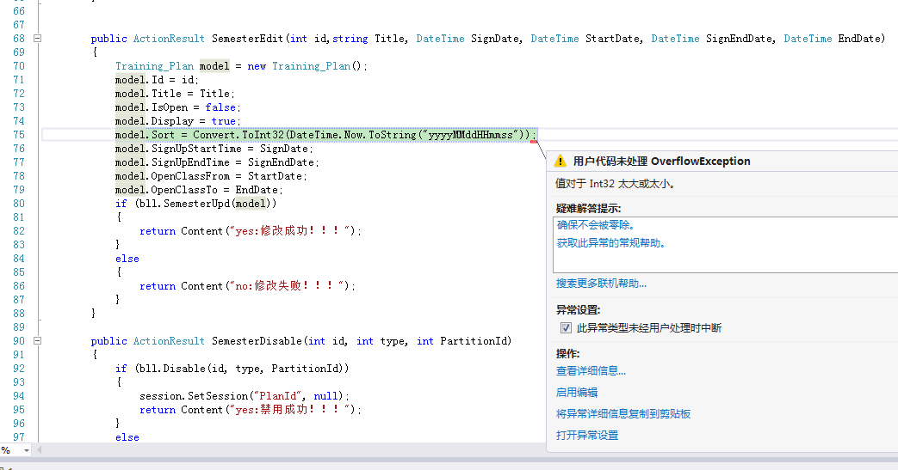
* 学期列表后面的时间不要显示出来。
* 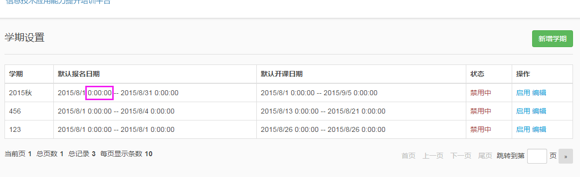
* 修改学期数据的时候，不要更改启用/不启用的状态数据。
* 报名审核页面应该增加审核按钮
* 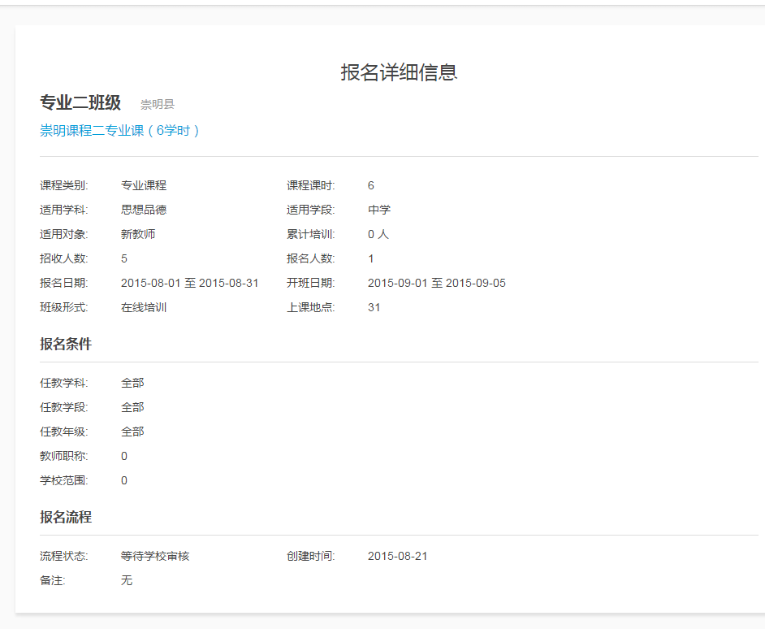
* 教学管理, 有两次测试,但表单只显示了一次。
* 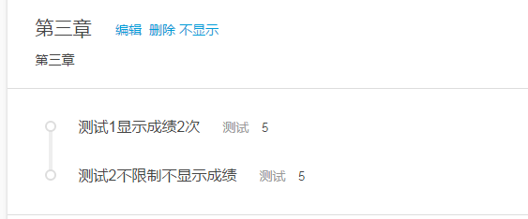
* 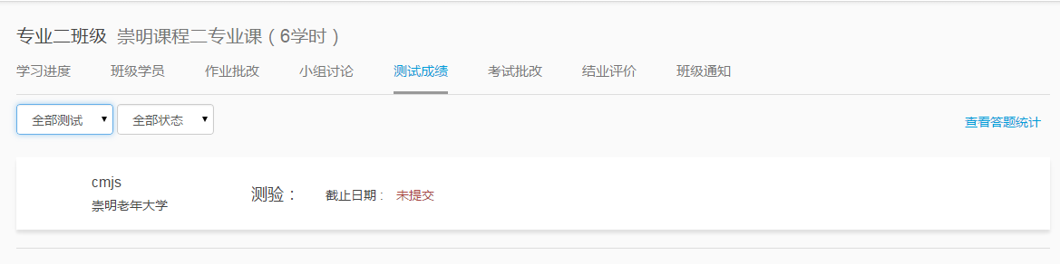
* 分数不对，阅读类活动有3个，目前完成1个，但是分数却拿到了阅读类型的满分了。这个不对。应该只能拿到3分。
* 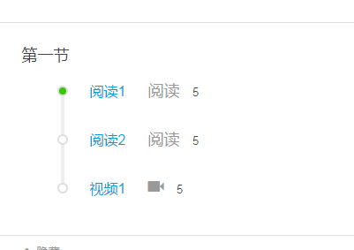
* 测试提交没效果
* 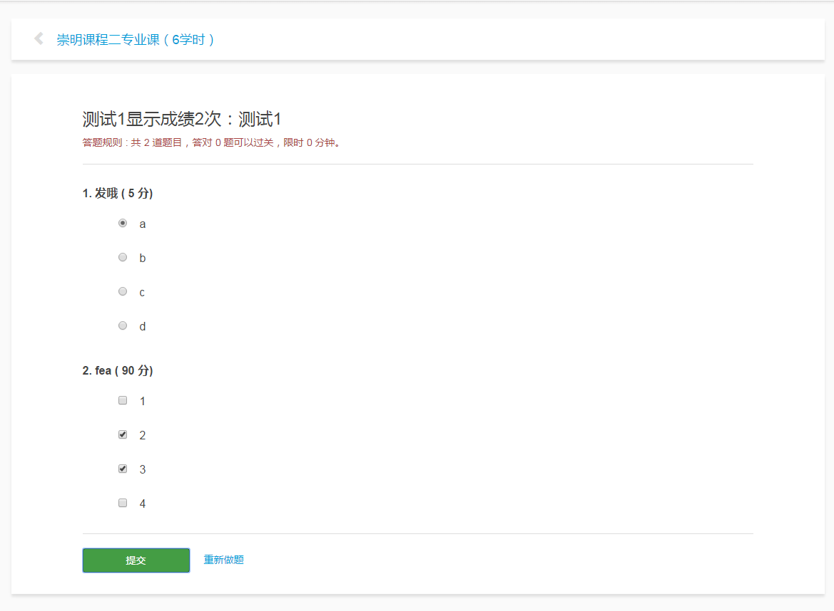

20150816

* 在线学习，结业考试一进入就提示时间到了。

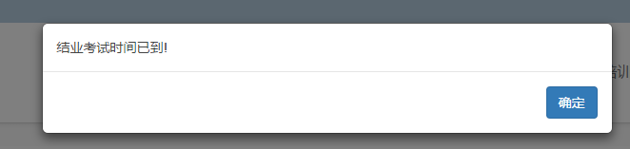

* 测试，用一个学员进行测试，然后另外一个学员进行测试，提示次数已超过了。
* 进度没有相应的点亮
* 完成进度没有相应的更新总分
* 市级管理员添加学期完成后、点击“启用”，跳转页面报错。
* 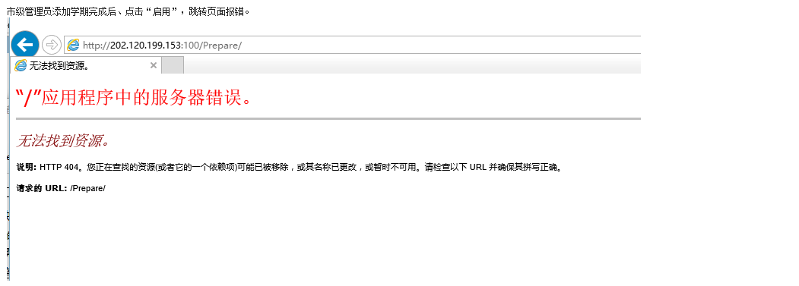
* 课程学习界面，阅读文本要给一个默认的高度。
* 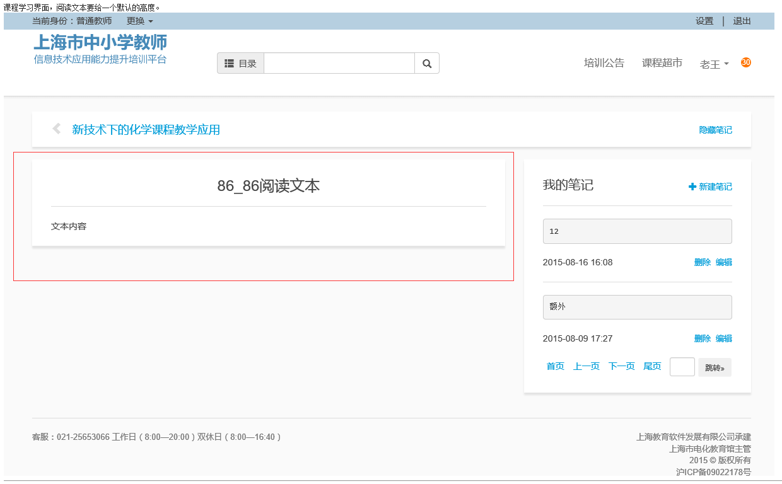

在线学习视频界面，点出笔记后，要自动变更视频宽度，关闭笔记后，恢复原始宽度。

新建笔记，保存后应保持笔记功能打开状态，而不是直接把笔记功能也关闭。

* 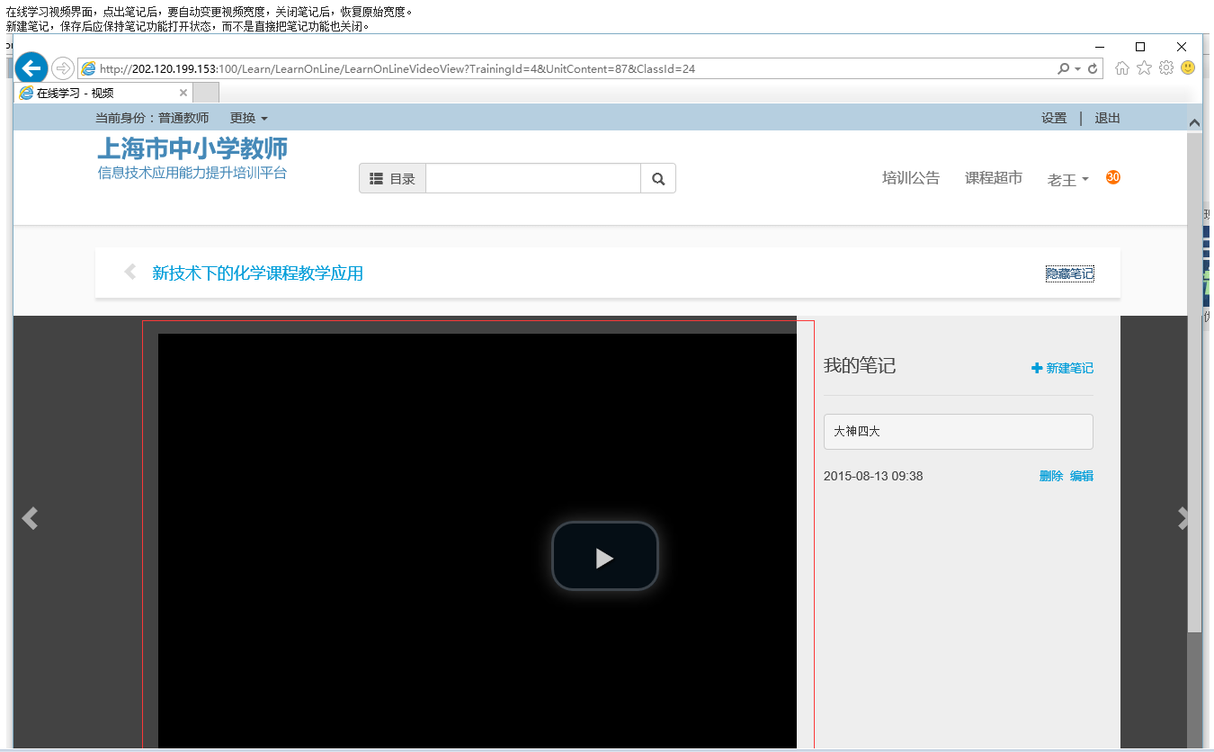
* 讨论里面，点击回应，应在输入框上增加回应谁的发言的字样，如果是新的主题，则为空。
* 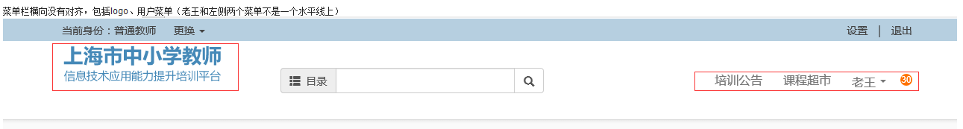
* 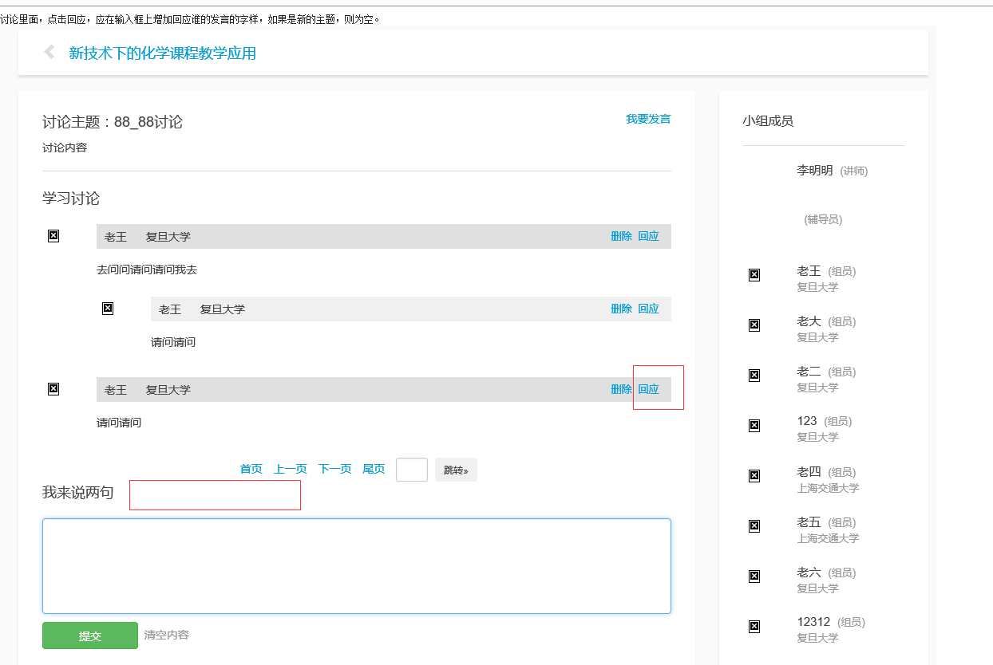
* 提交作业，上传文件的界面要重新设计，现在比较乱。
* 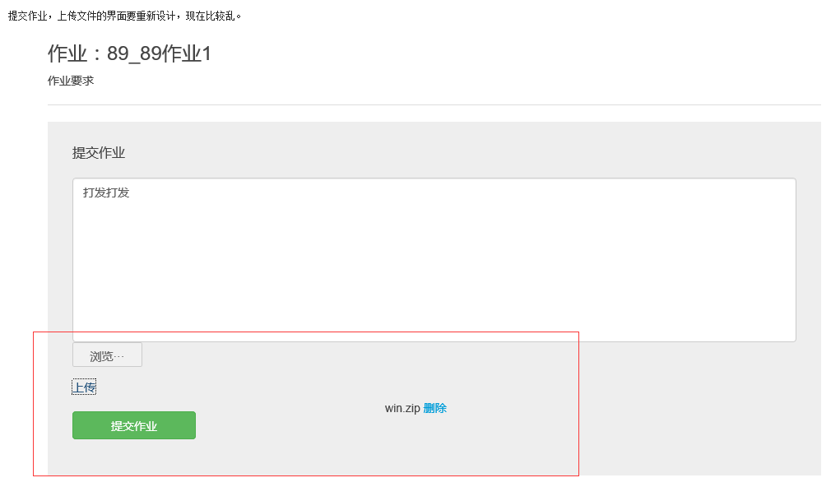
* 提交完成的作业，再次进入应显示原来提交的内容，现在再次进入变成编辑。
* 课程内容页面，点击隐藏，第一次会显示如图的内容。
* 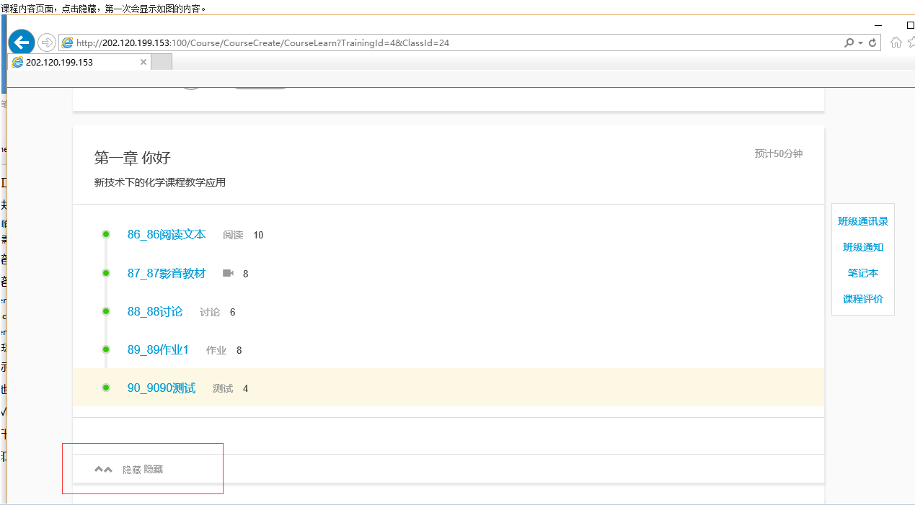
* 班级通讯录排列对齐问题
* 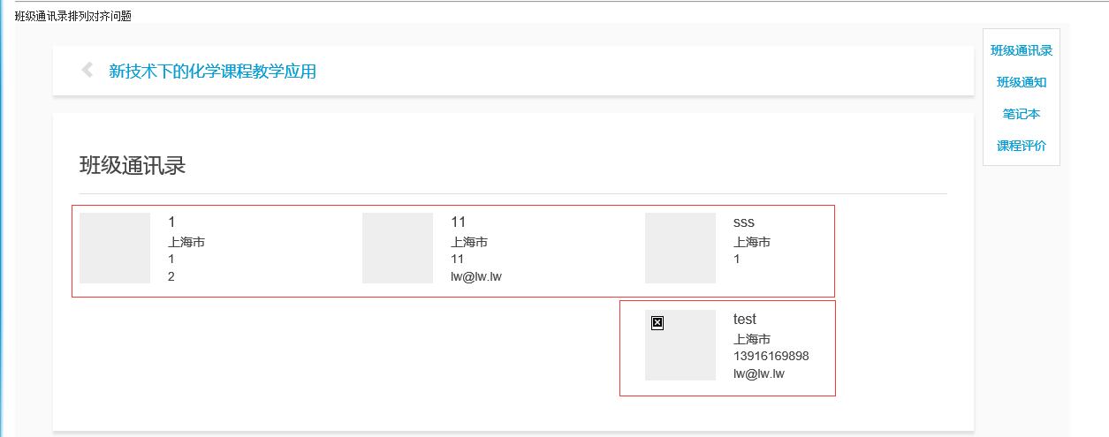
* 课程评价，点击提交评价按钮无反应。
* 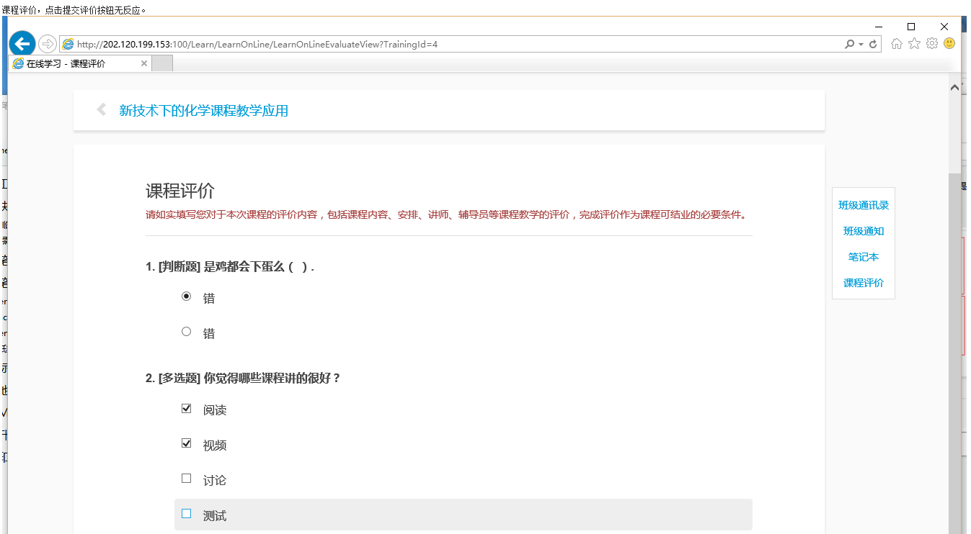
* 市级管理员设置学时标准，总学时是可以输入的，区级管理员的总学时是按各输入项累加的。
* 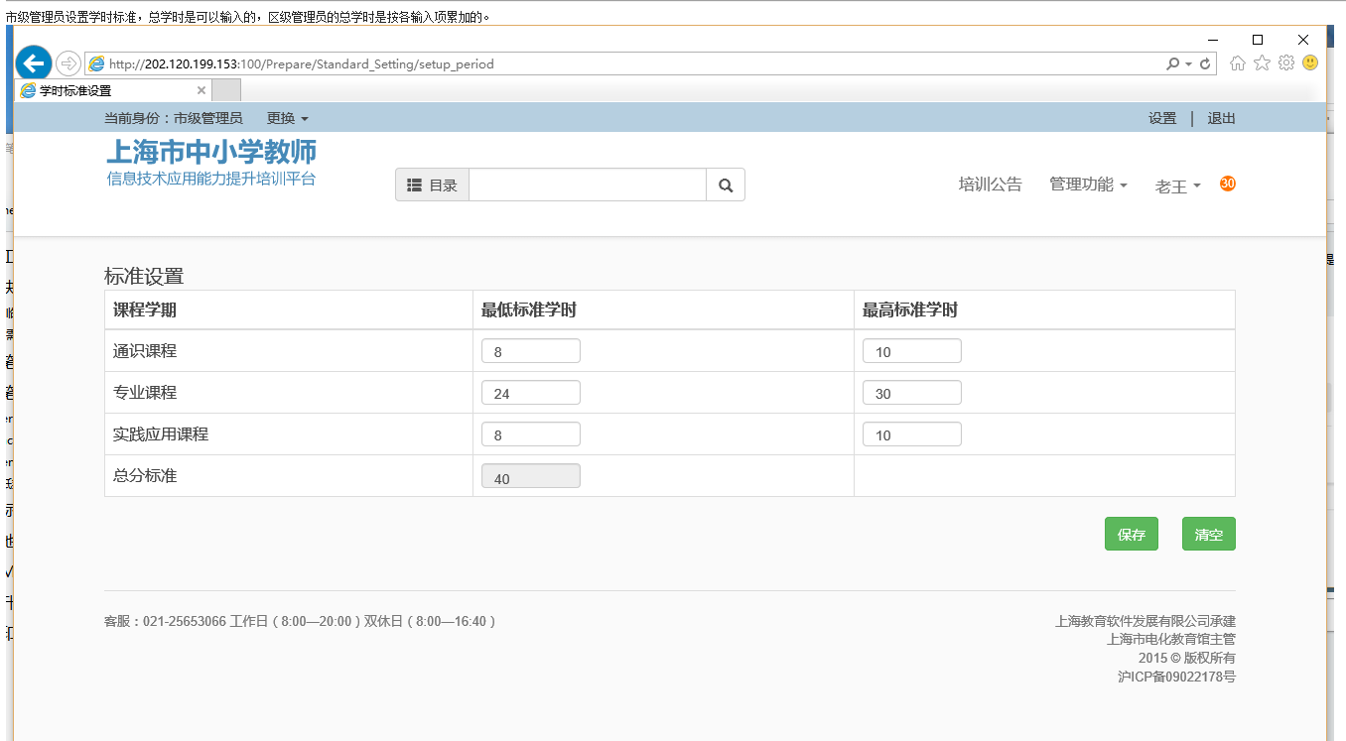
* 市级管理员审核课程，已通过课程应该有打开编辑功能，打开编辑后，课程管理方才可以对已审核通过的课程进行调整内容。
* 班级审核、课程审核应能看到班级、课程的具体信息内容
* 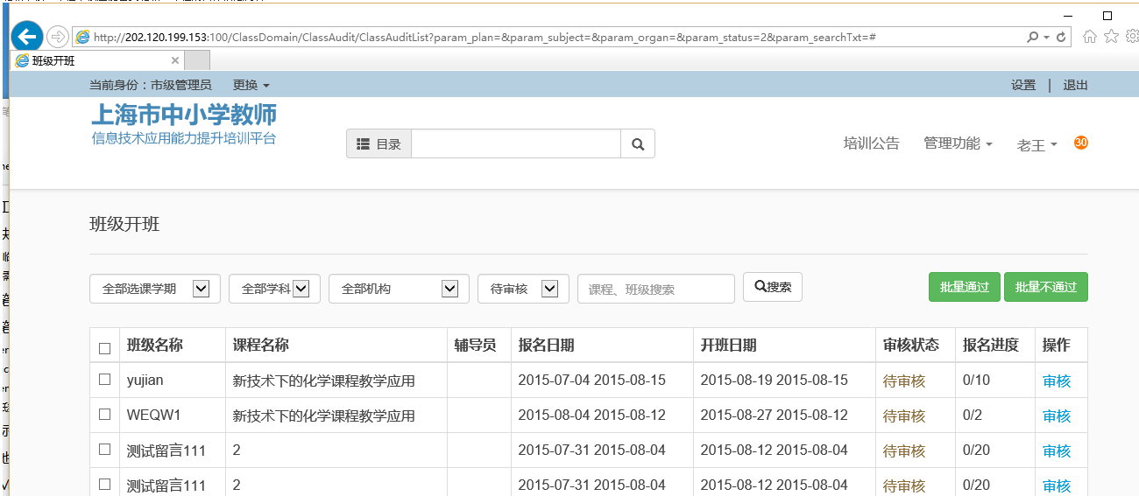

20150813

开班申报里面选择的课程要经过筛选，本区的课程才行。  
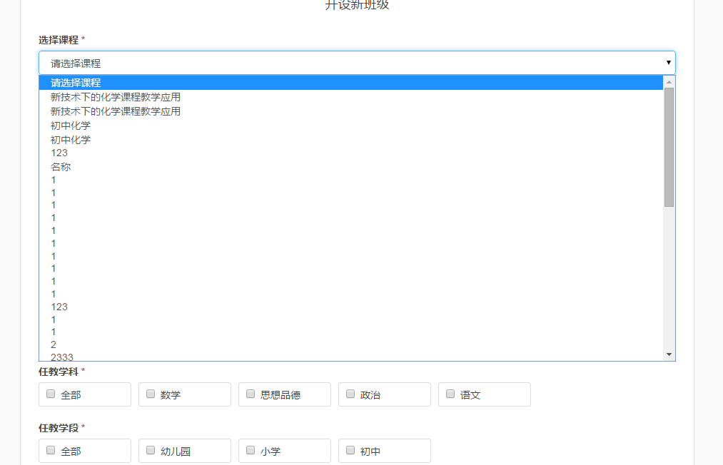

还有开班里面的学校范围  
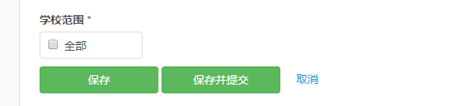  
没内容选？  
应该是本区下的所有学校

20150812

* 报名成功弹出提示改为Alert（）；

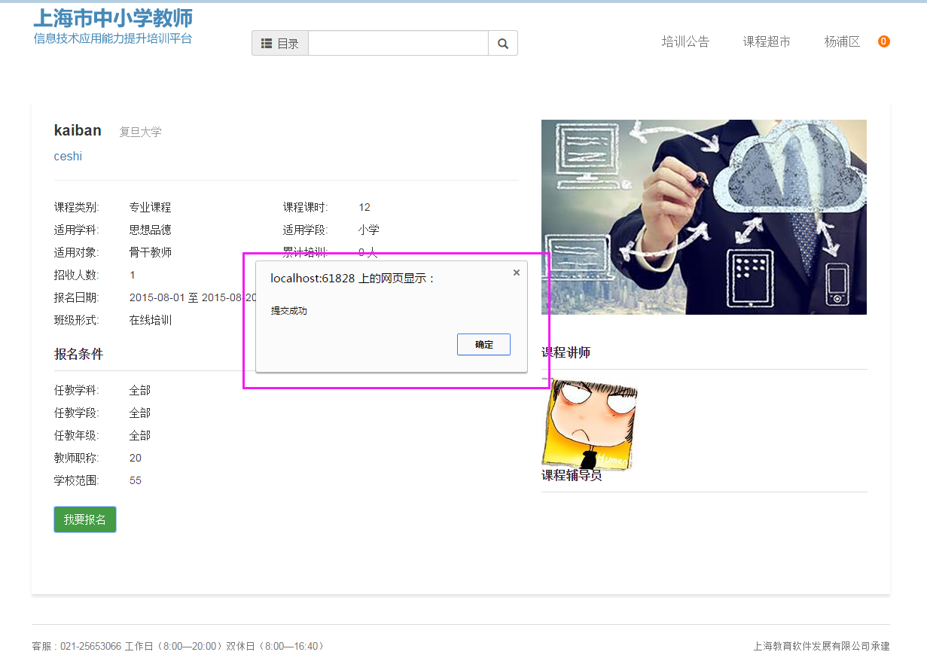

* 课程超市

报名，一个人一个班级只能报名一次。

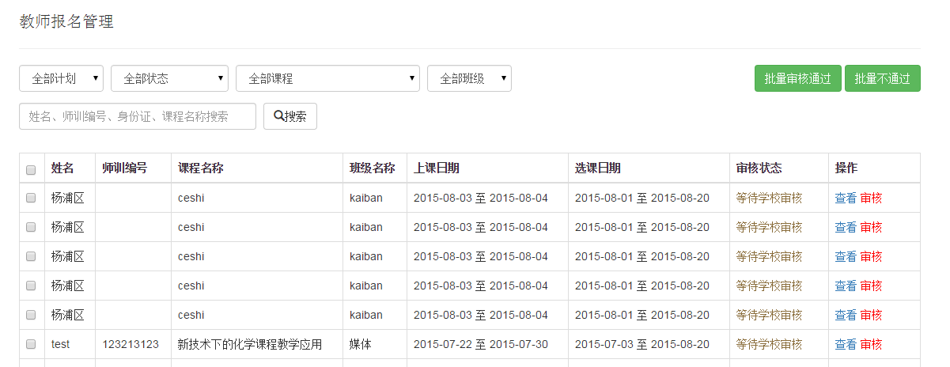

* 审核点击没反应，查看点击报错

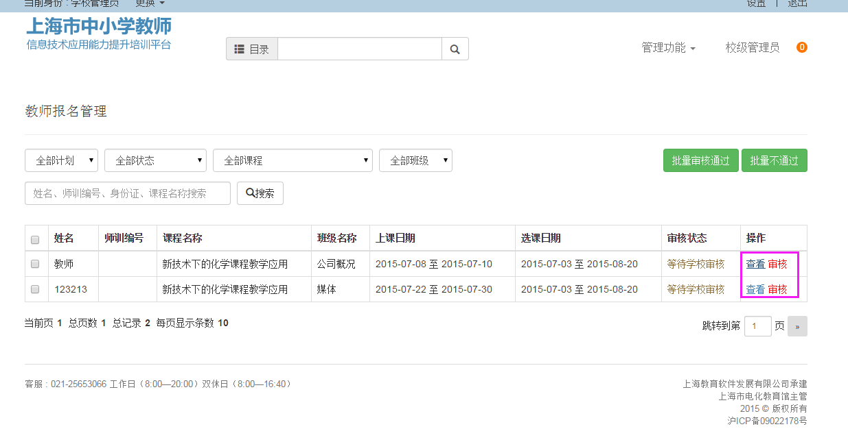

20150811

市级登录以后。点击标准设定。报错了～  
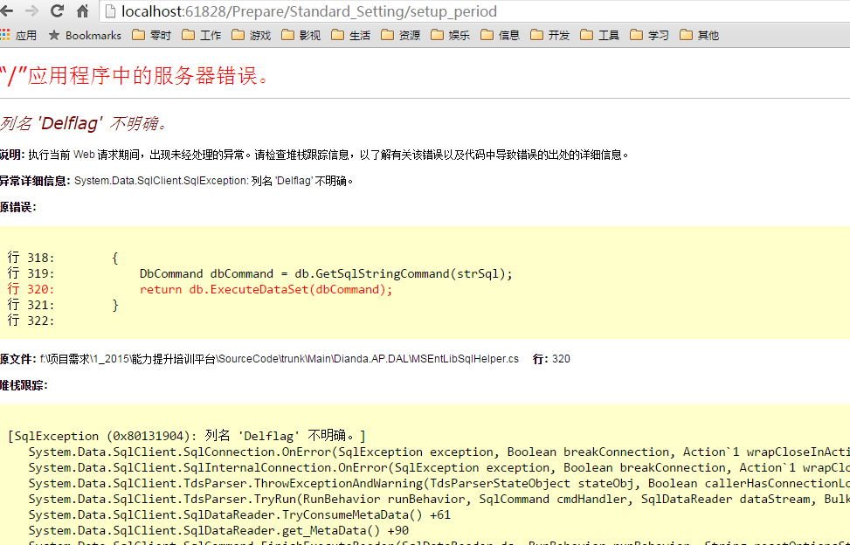开班审核界面

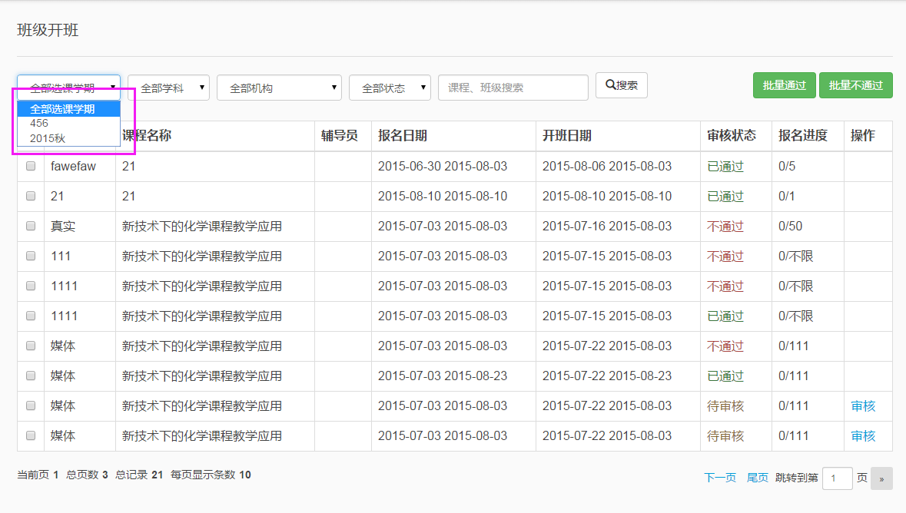

选择全部学期有内容，选择了具体的两个学期之后，一条数据都没有了

区县管理员登录后，默认跳到了开班审核界面

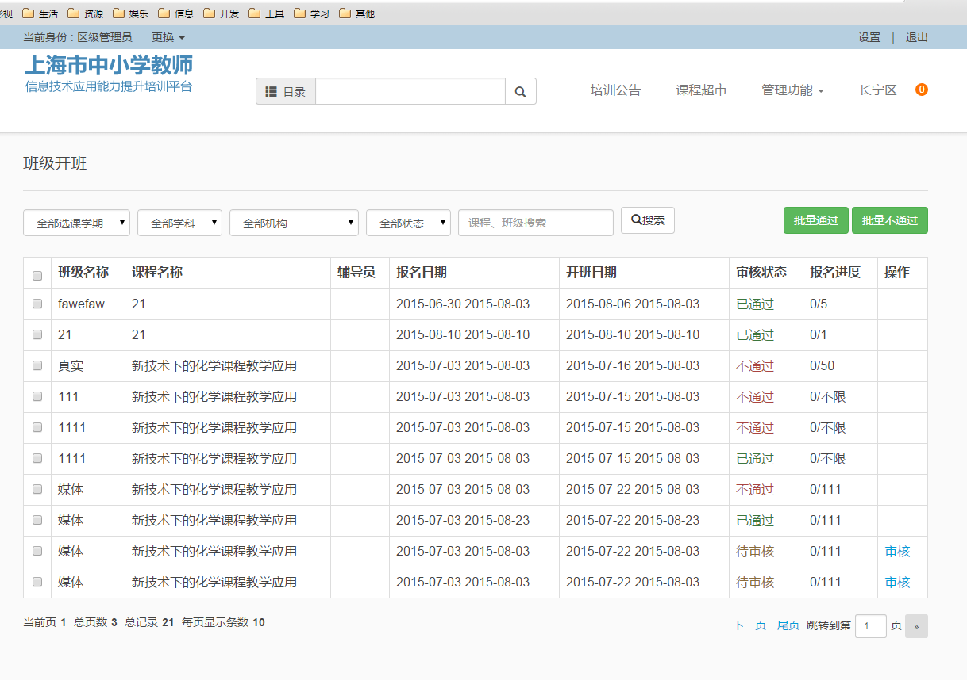

区级上报课程管理，审核通过的课程，上架/下架操作多次 后。审核通过的标记没有了。

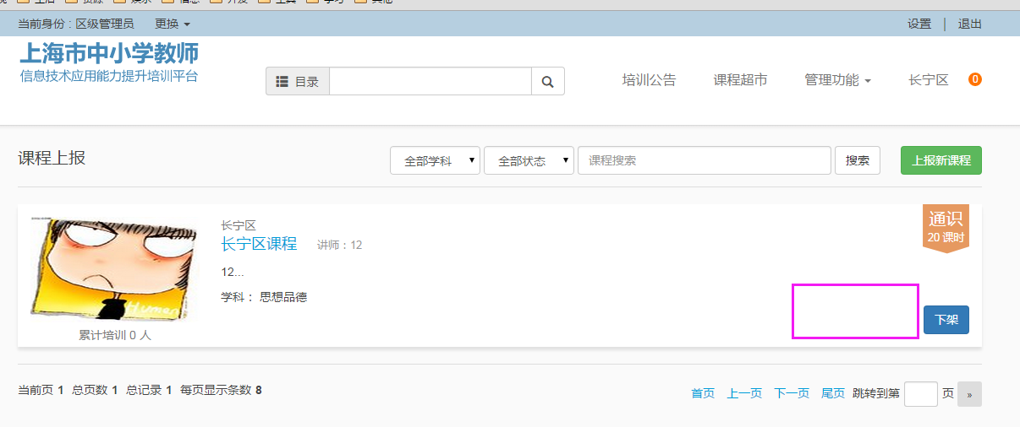

区级课程开班列表学期筛选内容只有一条数据。

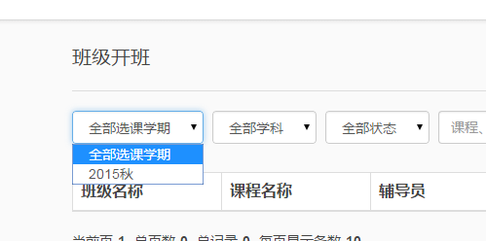

开设班级中所选择的课程不是自己机构所上报的课程。

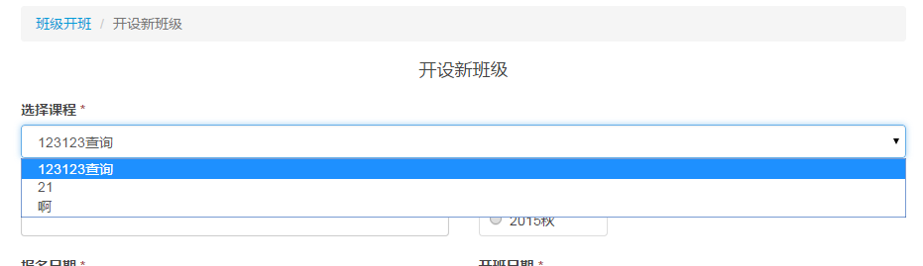

20150810修改调整

1. 母板页

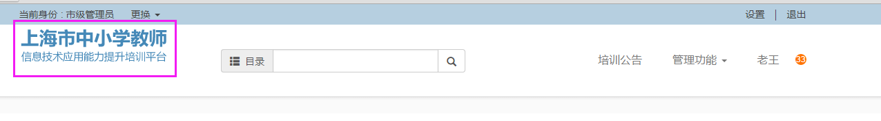

垂直居中

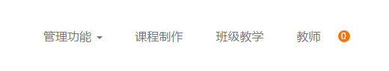

顺序调整下

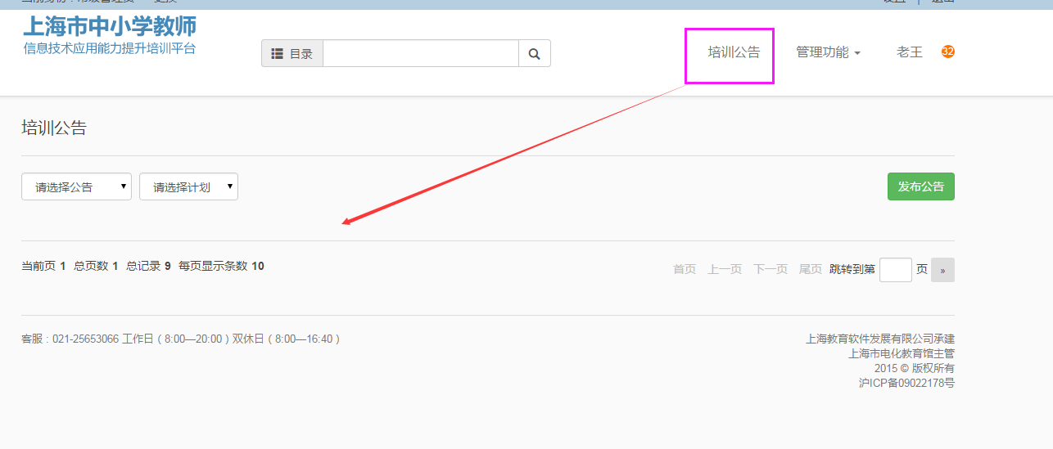

* **培训公告页面应该是个直浏览的页面，没有发布公告按钮。也不不允许进行编辑。**
* 要单独建立一个公告管理页面来维护公告信息。



Role表中。这个数据是查看公告的连接。



这一条是用来管理的。

* 显示的名字不对

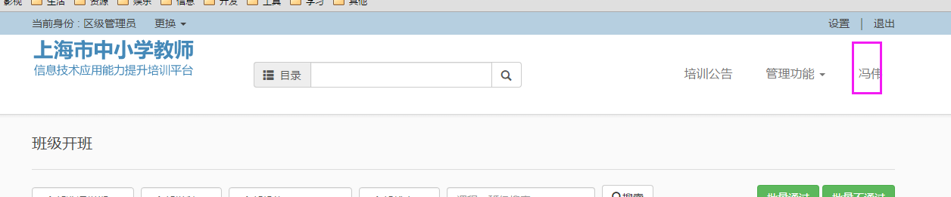

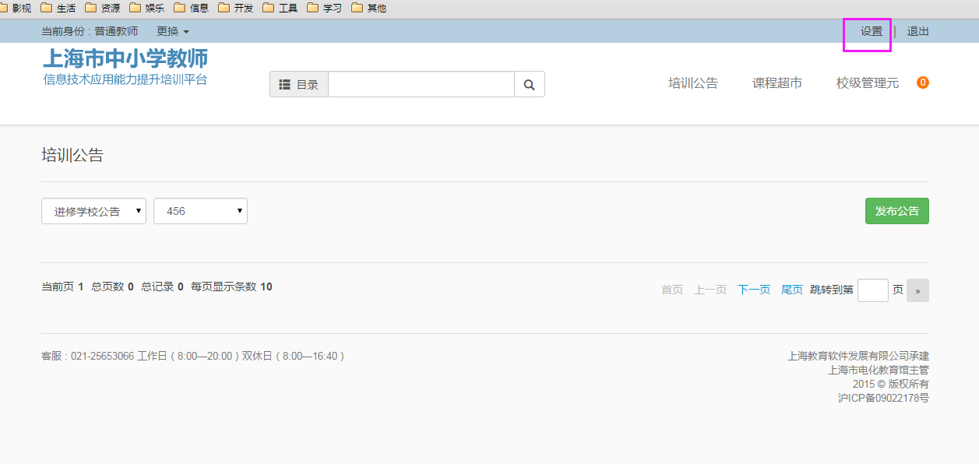

点击设置应该跳转到个人信息编辑按钮的位置。

1. 学期设置

* 显示顺序不要给用户输入。直接按照创建日期保存一个值.例如：201508101553
* 是否显示直接给出1.

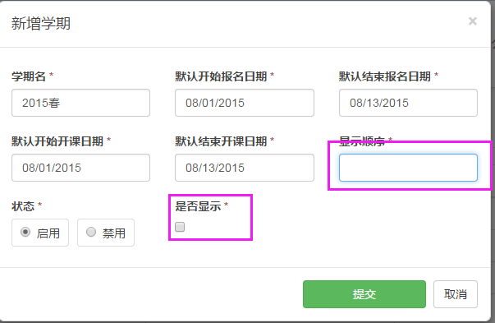

* 新建的学期不要变成启用状态。

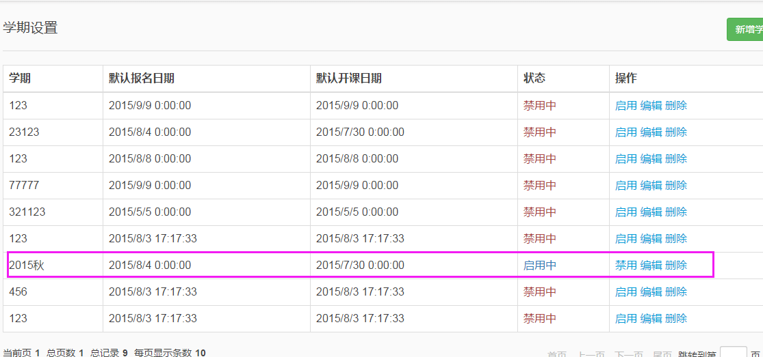

* 学期设置样式与原型不符。

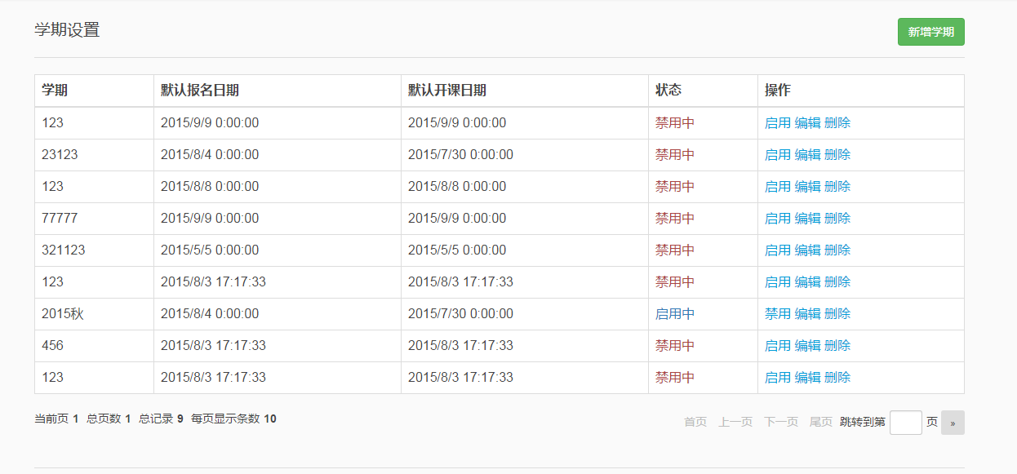

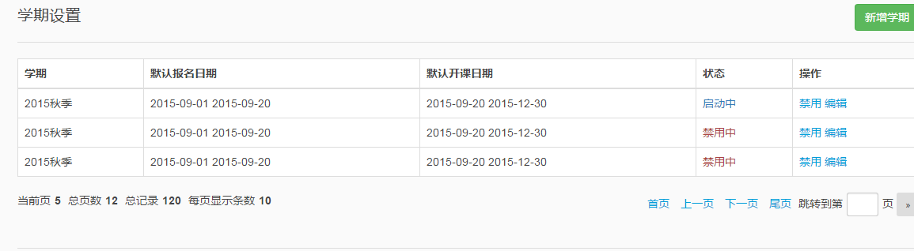

1. 学时设置

* 多出来的一块内容。

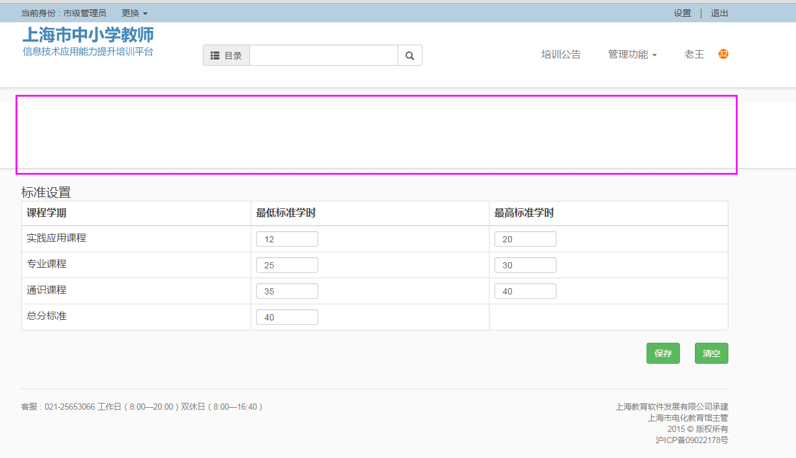

* 总分标准输入框置灰，为上面所有最低学时标准值的总和。

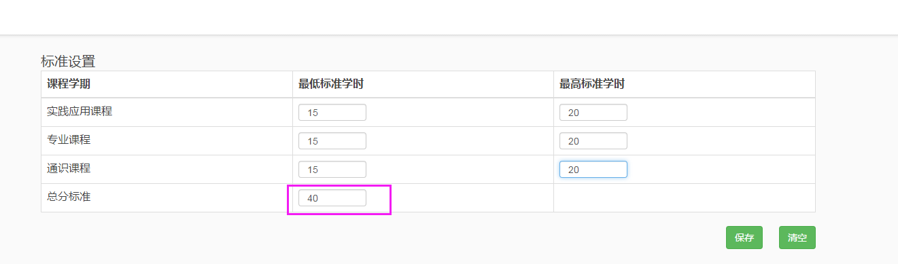

* 在切换了学习计划之后，学时标准数据没有按照学期的变化而变化。

1. 课程制作

* 课程制作图片控制下大小
* 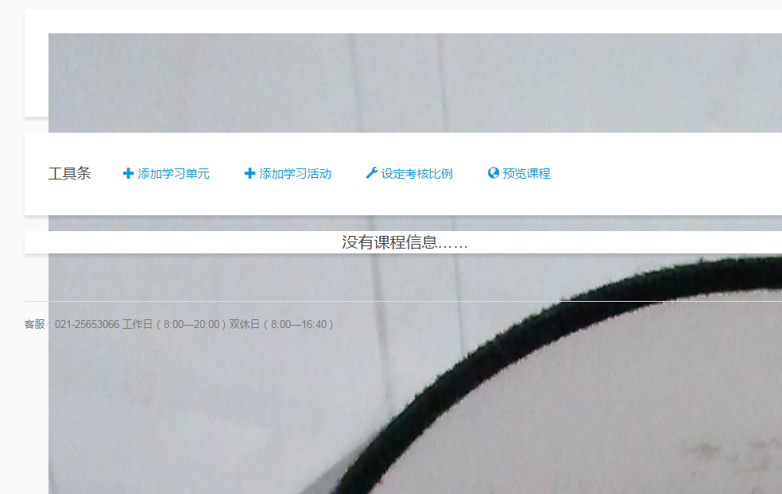
* 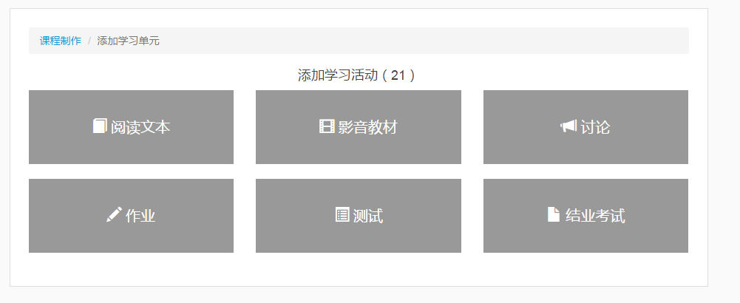样式和原型不同
* 增加题目样式有问题
* 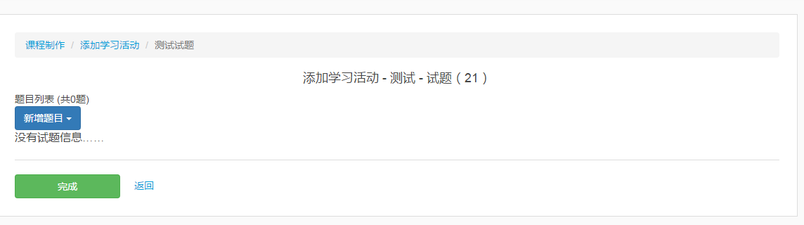
* 添加题目报错
* 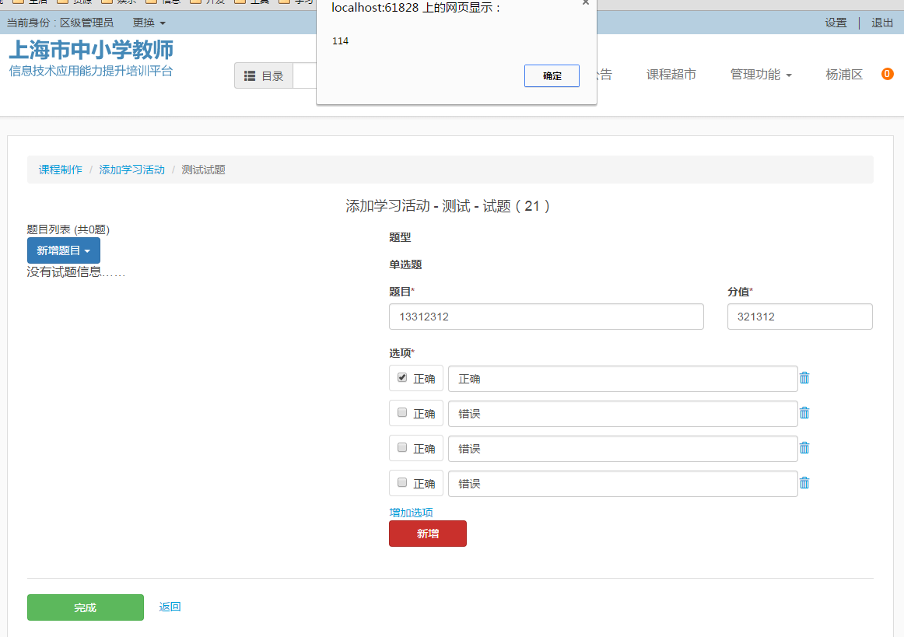
* 点击完成没反应
* 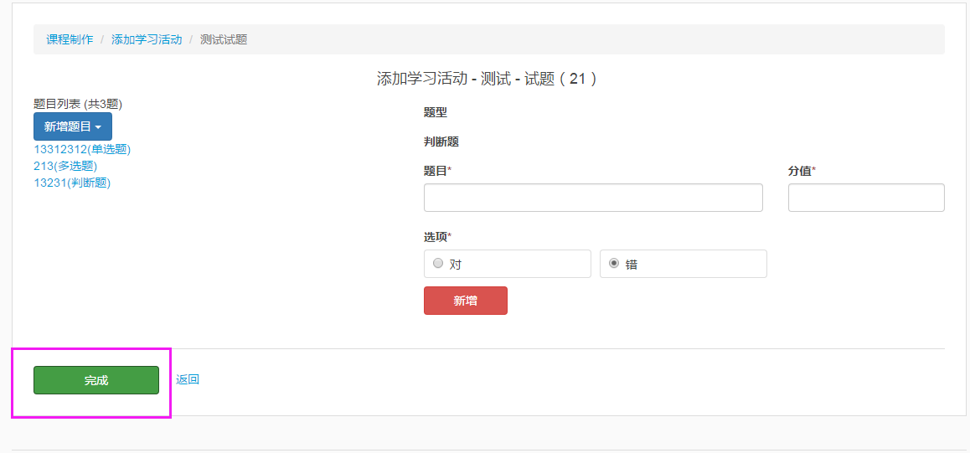

1. 开班

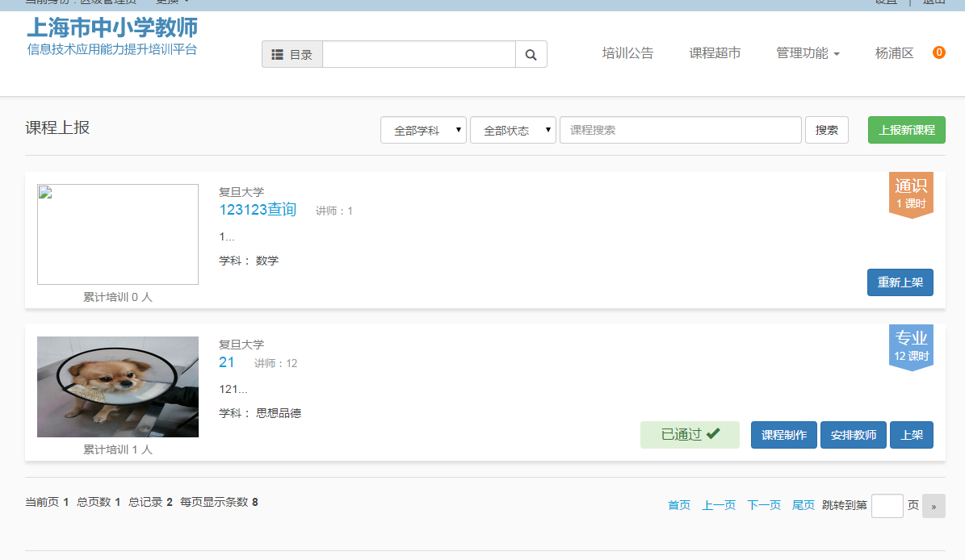

开办列表没有按照机构来划分。用账号：yangpu创建的课程，申报的班级，用hongkou登录进去也能看到。

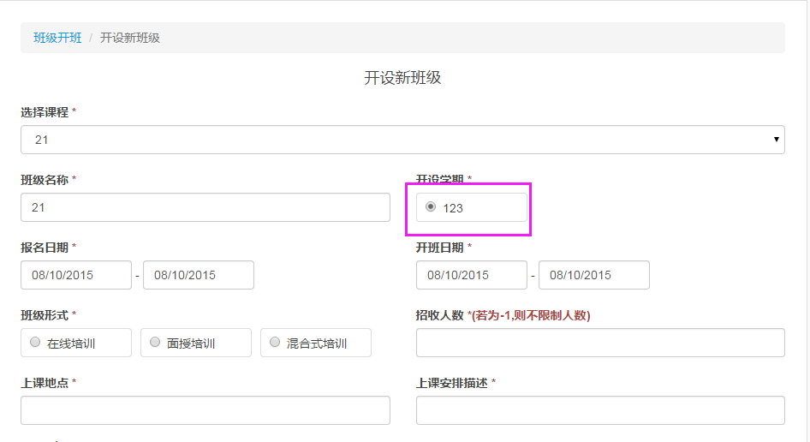

学期只有一个？

* 未上架的课程，在新增班级界面也能够选择到
* 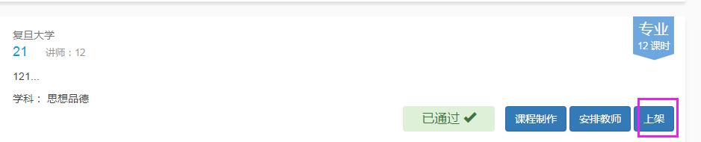
* 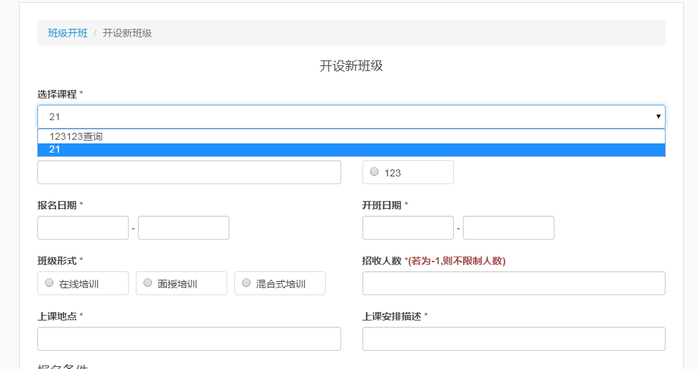
* 班级开班被市级审核通过以后，应该有“开班”选项。
* 点击没有回到相应页面
* 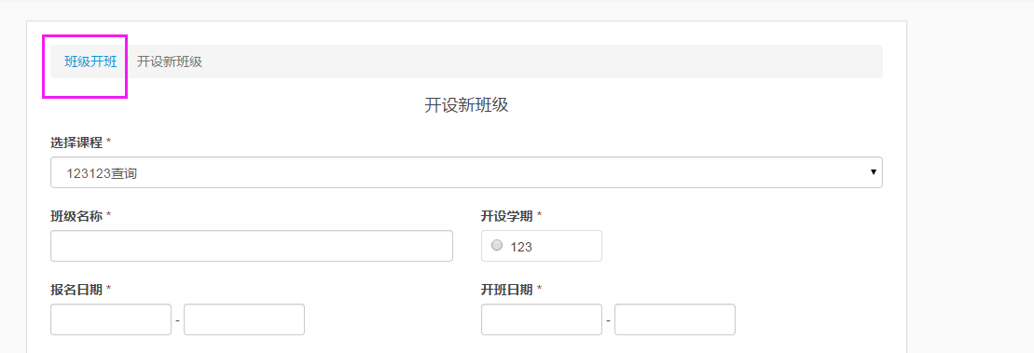
* 样式与原型不同
* 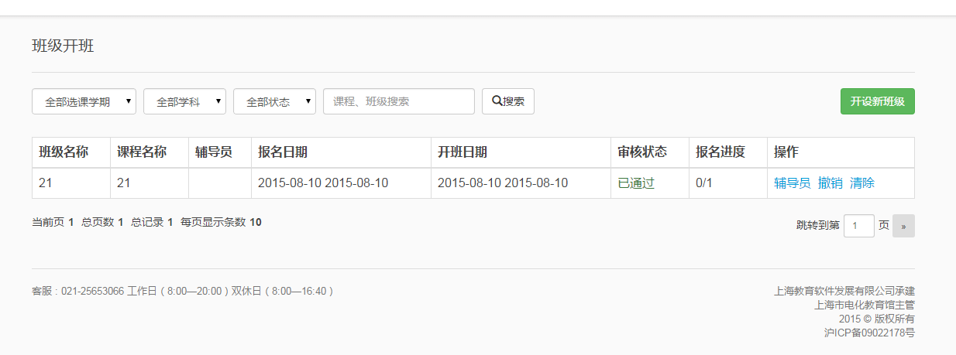
* 字体都太大了。
* 设置辅导员没有内容
* 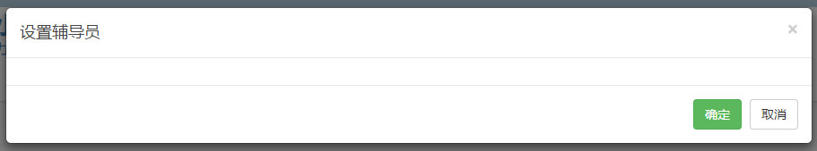
* 开设新班级保存成功以后要跳转到列表页面。
* 市级审核通过后的课程在课程超市中没有显示
* 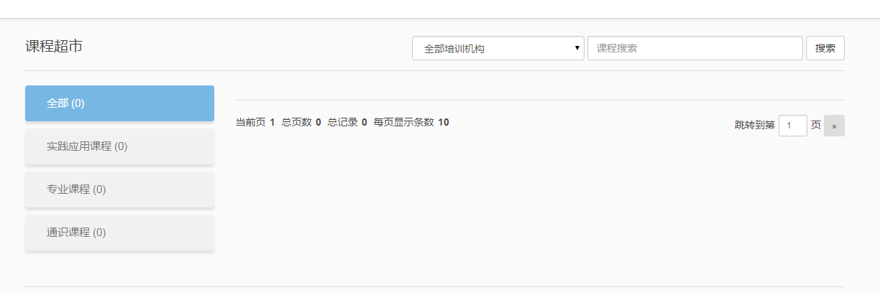

1. 证书打印

报错

* 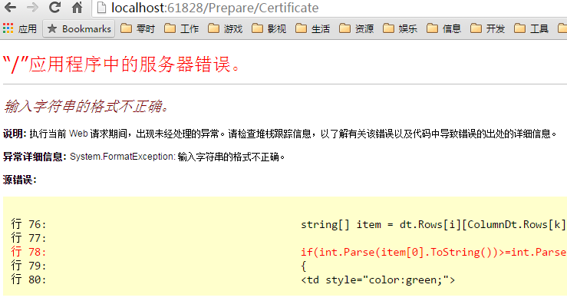

1. 实践课程

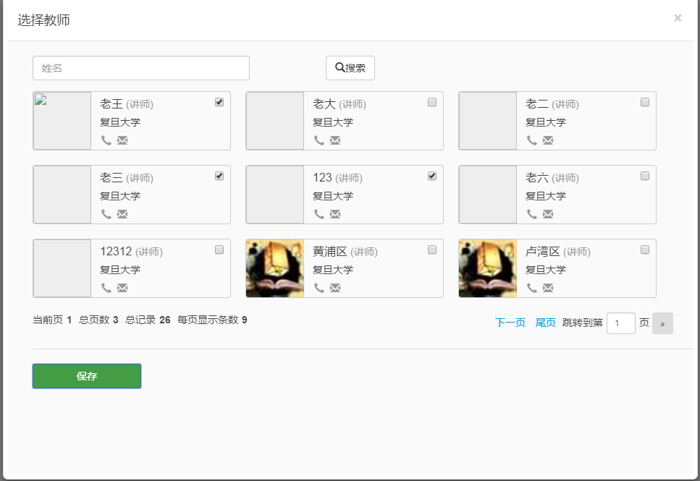

批量添加人员点击报错没效果。

* 个人用户我的实践缺少添加实践功能。

